РУКОВОДСТВО ПОЛЬЗОВАТЕЛЯ
ПО ФОРМИРОВАНИЮ ОБОСНОВАНИЙ БЮДЖЕТНЫХ АССИГНОВАНИЙ НА ЗАКУПКУ ТОВАРОВ, РАБОТ и УСЛУГ ДЛЯ ОБЕСПЕЧЕНИЯ ГОСУДАРСТВЕННЫХ НУЖД НА ОЧЕРЕДНОЙ ФИНАНСОВЫЙ ГОД И ПЛАНОВЫЙ ПЕРИОД
В ИНФОРМАЦИОННОЙ СИСТЕМЕ МИНИСТЕРСТВА ФИНАНСОВ
РОССИЙСКОЙ ФЕДЕРАЦИИ
ДЛЯ главных распорядителей средств федерального бюджета

Версия 2015.01
Содержание
Перечень терминов и сокращений 4
1 Запуск Системы 5
2 Работа в Системе для главных распорядителей средств федерального бюджета, получатели бюджетных средств которых подключены к модулю управления закупками системы «Электронный бюджет» 6
2.1 Подготовительный этап 6
2.1.1 Работа в подразделе «Параметры УЗ (ГРБС)» 6
2.1.2 Работа в подразделе «Бюджетные ассигнования по закупкам» 9
2.1.3 Работа в подразделе «Реестр документов для формирования предельных объемов БА по закупкам» 16
2.1.4 Работа в подразделе «Предельные объемы БА по закупкам» 25
2.2 Работа с предложениями по закупкам, сформированными получателями бюджетных средств (второй этап) 26
2.2.1 Работа в подразделе «Документы УЗ» 26
2.2.2 Работа в подразделе «Реестр предложений по закупкам» 37
2.3 Формирования бюджетных ассигнований на закупку главными распорядителями средств федерального бюджета (третий этап) 43
2.3.1 Работа в подразделе «Бюджетные ассигнования по закупкам» 43
2.4 Работа с ОБАС на закупку в реестре расходных обязательств (четвертый этап) 50
2.4.1 Работа в подразделе «Реестр расходных обязательств» 50
3 Работа в Системе для главных распорядителей средств федерального бюджета, получатели бюджетных средств которых не подключены к модулю управления закупками системы «Электронный бюджет» 58
3.1 Работа в подразделе «Бюджетные ассигнования по закупкам» 58
3.1.1 Детализация по РБС (ПБС) 59
3.1.2 Выгрузка строк 62
3.1.3 Формирование сведений по закупкам (заполнение карточек) 64
3.1.4 Формирование строк уровня «КБК+ПБС+ОКПД» 81
3.1.5 Формирование сведений для ОБАС 82
3.1.6 Детализация строк с типом «Несогласованные вопросы» по РБС (ПБС) 84
3.1.7 Формирование сведений по закупкам (заполнение карточек) для строк с типом «Несогласованные вопросы» 88
3.1.8 Внутреннее согласование 89
3.1.9 Формирование сведений для ОБАС (несогласованные вопросы) 90
3.2 Работа в подразделе «Реестр расходных обязательств» 95
3.2.1 Работа с ОБАС на закупку в реестре расходных обязательств 96

Перечень терминов и сокращений
Обозначение | Описание
БА | Бюджетные ассигнования
ВР | Вид расходов
ГП | Государственная программа
ГРБС | Главный распорядитель средств федерального бюджета
КБК | Код бюджетной классификации
Минфин России/МФ | Министерство финансов Российской Федерации
НПА | Нормативные правовые акты
ОКПД | Общероссийский классификатор продукции по видам экономической деятельности
ОКС | Объекты капитального строительства
ОМ | Основное мероприятие
ПБС | Получатели бюджетных средств
ПНО | Публично-нормативные обязательства
РБС | Распорядители бюджетных средств
РРО | Реестр расходных обязательств
УЗ | Управление закупками
ФАИП | Федеральная адресная инвестиционная программа

Запуск Системы
Для начала работы с Системой, необходимо выполнить следующую последовательность действий:
- запустить интернет-обозреватель двойным нажатием левой кнопки мыши на его ярлыке на рабочем столе или нажать на кнопку «Пуск» и в открывшемся меню выбрать пункт, соответствующий используемому интернет-обозревателю;
- в адресной строке интернет-обозревателя ввести адрес: http://budgetplan.minfin.ru/;
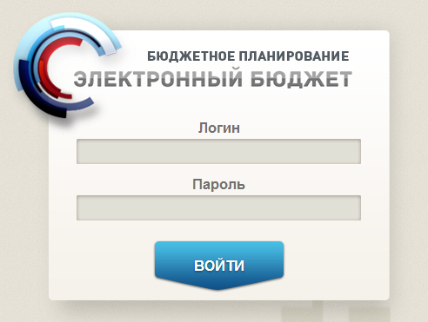
Рисунок 1. Окно идентификации
- для входа в Систему в окне идентификации ввести логин и пароль и нажать на кнопку «Войти» (Рисунок 1)
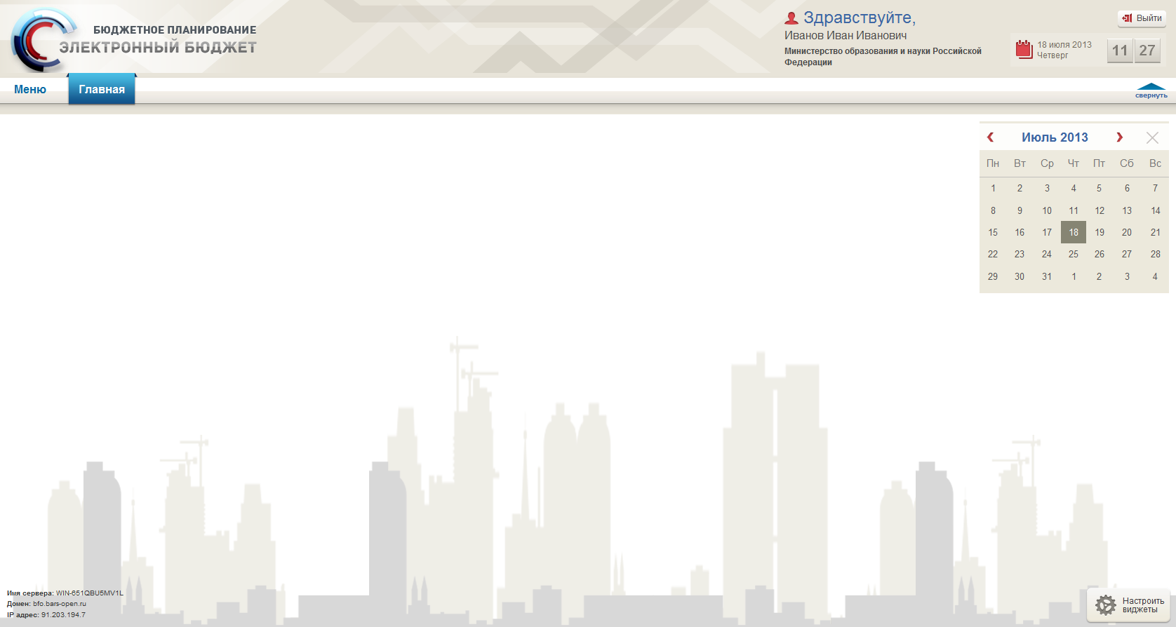
Рисунок 2. Главное окно Системы
После этого откроется главное окно Системы (Рисунок 2).

Работа в Системе для главных распорядителей средств федерального бюджета, получатели бюджетных средств которых подключены к модулю управления закупками системы «Электронный бюджет»

Подготовительный этап

Работа в подразделе «Параметры УЗ (ГРБС)»
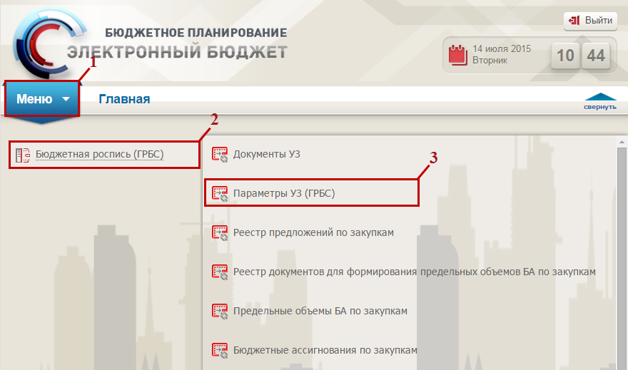
Рисунок 3. Переход в подраздел «Параметры УЗ (ГРБС)»
Для перехода в реестр «Параметры УЗ (ГРБС)», необходимо в главном окне Системы выбрать вкладку «Меню» (1), в открывшейся колонке выбрать раздел «Бюджетная роспись (ГРБС)» (2) и открыть подраздел «Параметры УЗ (ГРБС)» (3) одним нажатием левой кнопки мыши (Рисунок 3).
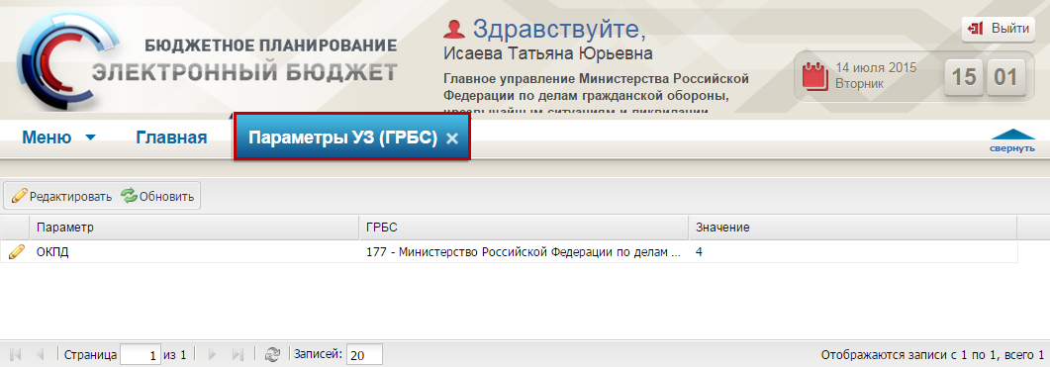
Рисунок 4. Подраздел «Параметры УЗ (ГРБС)»
В результате откроется подраздел «Параметры УЗ (ГРБС)», с которым будет осуществляться работа (Рисунок 4).

Формирование ограничений по ОКПД
Примечание. В реестре «Параметры УЗ (ОКПД)» все параметры имеют предзаполненное значение «4».
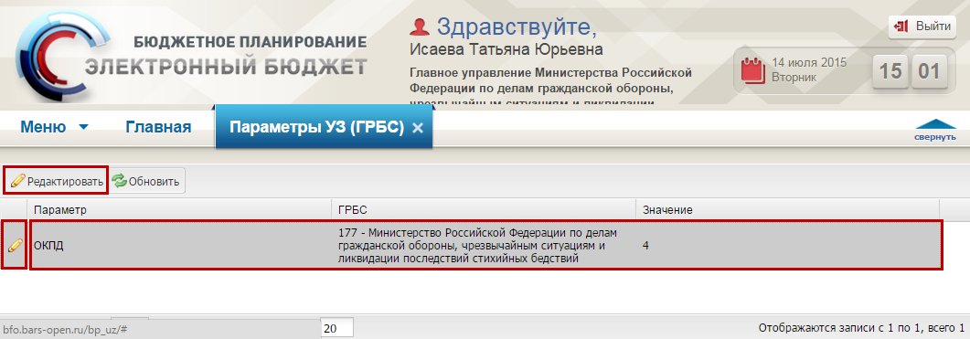
Рисунок 5. Кнопка «Редактировать»
Для изменения значения параметра необходимо выделить соответствующую строку одним нажатием левой кнопки мыши и нажать на кнопку «Редактировать» (Рисунок 5).
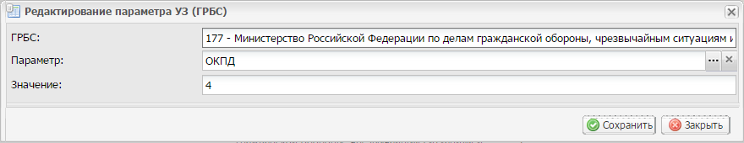
Рисунок 6. Окно «Редактирование УЗ (ГРБС)»
В открывшемся окне «Редактирование УЗ (ГРБС)», поля которого заполнены автоматически, необходимо изменить значение в поле «Значение» вручную с клавиатуры (Рисунок 6).
Важно! Поле «Значение» должно иметь значение от 4 до 9.
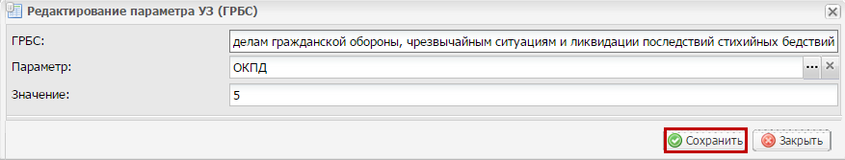
Рисунок 7. Кнопка «Сохранить»
Для сохранения внесенных изменений необходимо нажать на кнопку «Сохранить» (Рисунок 7).
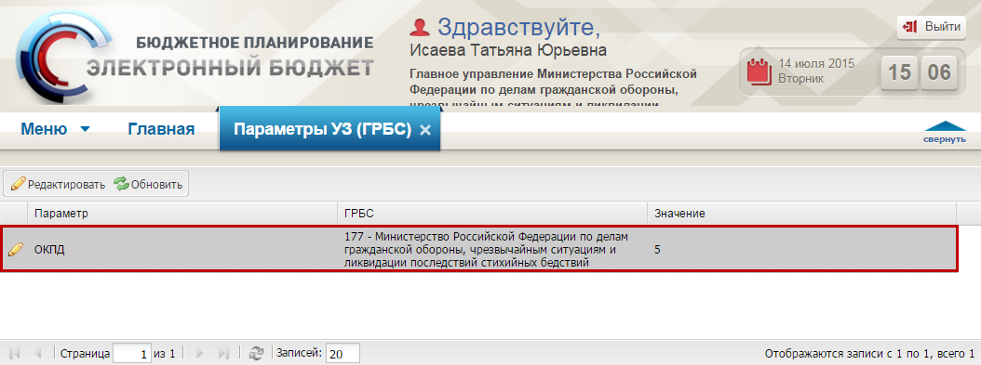
Рисунок 8. Параметр с измененным значением
В результате в реестре «Параметры УЗ (ГРБС)» изменится значение соответствующего параметра (Рисунок 8).

Работа в подразделе «Бюджетные ассигнования по закупкам»
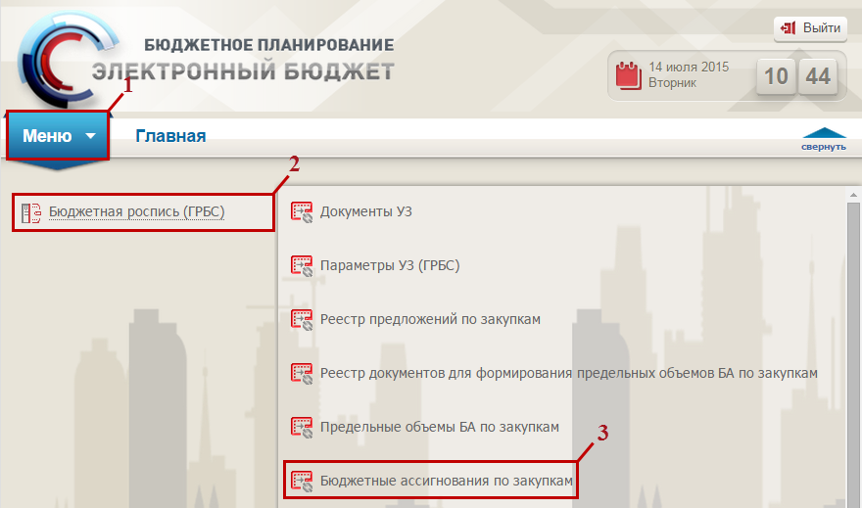
Рисунок 9. Переход в подраздел «Бюджетные ассигнования по закупкам»
Для перехода в реестр «Бюджетные ассигнования по закупкам», необходимо в главном окне Системы выбрать вкладку «Меню» (1), в открывшейся колонке выбрать раздел «Бюджетная роспись (ГРБС)» (2) и открыть подраздел «Бюджетные ассигнования по закупкам» (3) одним нажатием левой кнопки мыши (Рисунок 9).
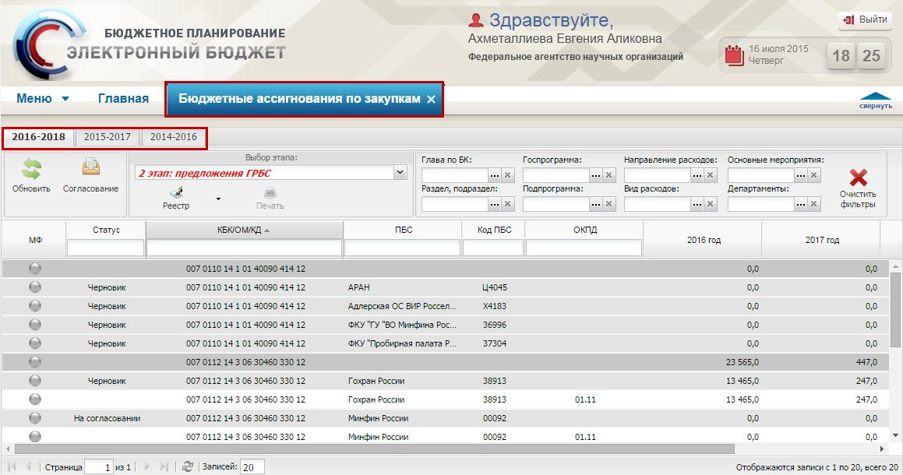
Рисунок 10. Подраздел «Бюджетные ассигнования по закупкам»
В результате откроется подраздел «Бюджетные ассигнования по закупкам», в котором необходимо перейти во вкладку, соответствующую бюджетному циклу, с которым будет осуществляться работа (Рисунок 10).

Детализация по РБС (ПБС)
В реестре «Бюджетные ассигнования по закупкам» автоматически сформированы заполненные строки КБК (темно-серые) без детализации по получателю бюджетных средств (далее – ПБС) и общероссийскому классификатору продукции по видам экономической деятельности (далее – ОКПД).
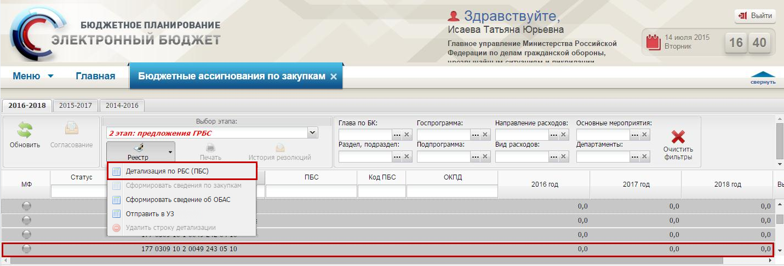
Рисунок 11. Пункт [Детализация по РБС (ПБС)]
Для детализации строк КБК по распорядителю бюджетных средств (далее – РБС) (ПБС) необходимо выделить соответствующую строку одним нажатием левой кнопки мыши, нажать на кнопку «Реестр» и выбрать пункт [Детализация по РБС (ПБС)] (Рисунок 11).
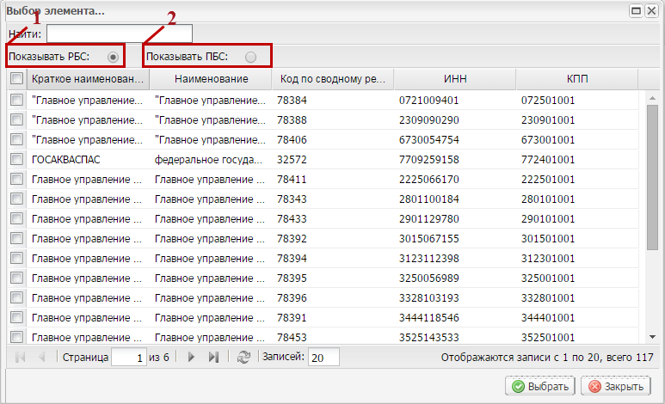
Рисунок 12. Окно «Выбор элемента»
В открывшемся окне «Выбор элемента» для отображения списка РБС необходимо выбрать параметр «Показывать РБС» (1), для отображения списка ПБС необходимо выбрать параметр «Показывать ПБС» (2) (Рисунок 12).
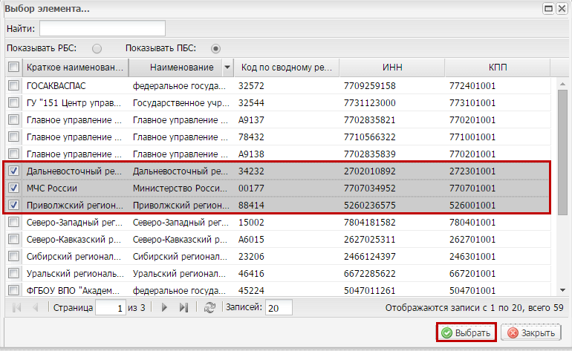
Рисунок 13. Кнопка «Выбрать»
Далее необходимо установить «галочки» напротив соответствующих РБС (ПБС) и нажать на кнопку «Выбрать» (Рисунок 13).
Примечание. Возможна детализация строки КБК по нескольким РБС (ПБС) одновременно.
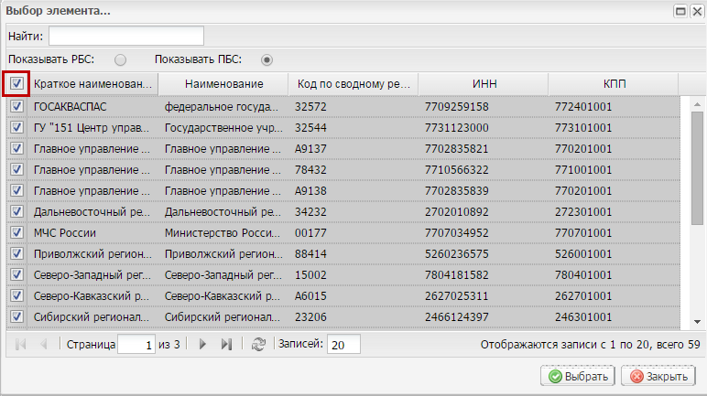
Рисунок 14. Выделение всех РБС (ПБС)
Для выделения всех РБС (ПБС) необходимо установить «галочку» в верхней области окна «Выбор элемента» (Рисунок 14).
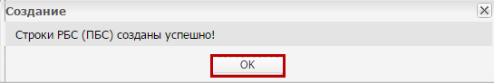
Рисунок 15. Кнопка «ОК»
В случае успешного добавления строк РБС (ПБС) выводится соответствующее системное сообщение. Для завершения детализации строк КБК по РБС (ПБС) необходимо нажать на кнопку «ОК» (Рисунок 15).
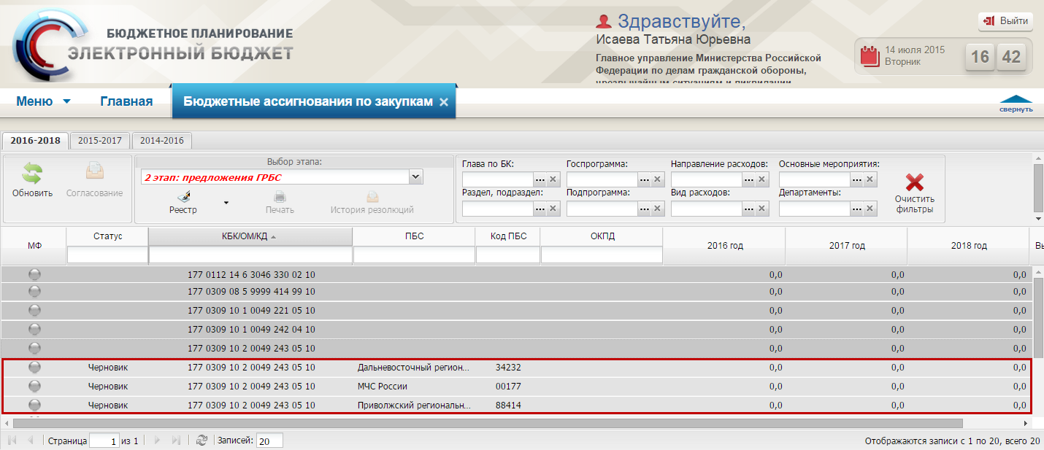
Рисунок 16. Новые строки
В результате в реестре «Бюджетные ассигнования по закупкам» добавятся новые строки КБК+ПБС (светло-серые) (Рисунок 16).

Выгрузка строк
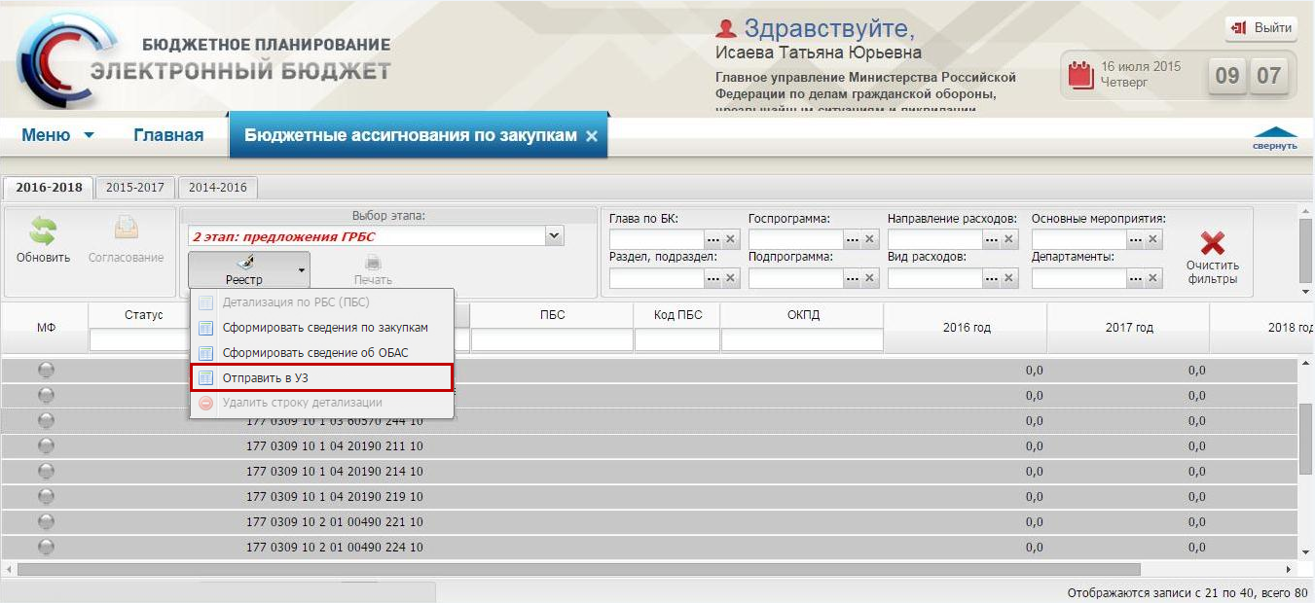
Рисунок 17. Пункт [Отправить в УЗ]
Для отправки строк КБК ПБС необходимо нажать на кнопку «Реестр» и выбрать пункт [Отправить в УЗ] (Рисунок 17).
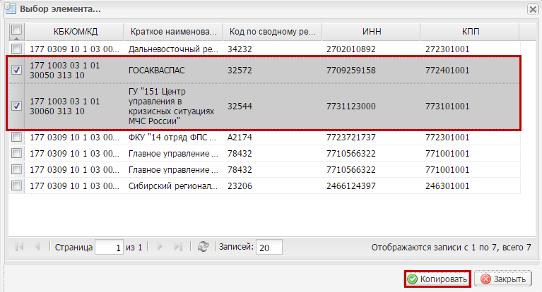
Рисунок 18. Кнопка «Копировать»
В открывшемся окне «Выбор элемента» необходимо установить «галочки» напротив соответствующих строк и нажать на кнопку «Копировать» (Рисунок 18).
Примечание. Возможен выбор нескольких строк одновременно.
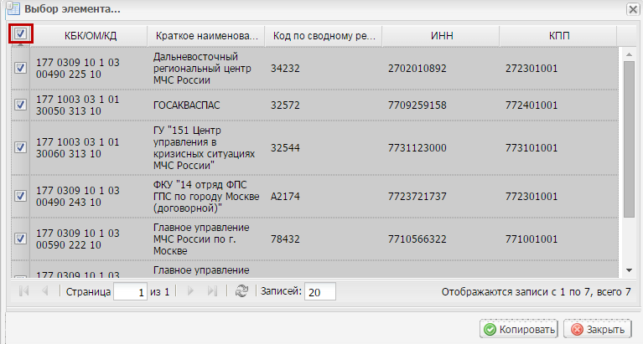
Рисунок 19. Выделение всех строк
Для выделения всех строк необходимо установить «галочку» в верхней области окна «Выбор элемента» (Рисунок 19).
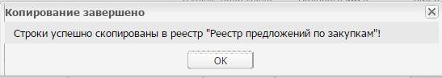
Рисунок 20. Системное сообщение
В результате выводится системное сообщение о том, что соответствующие строки успешно скопированы в реестр «Реестр предложений по закупкам» (Рисунок 20).

Работа в подразделе «Реестр документов для формирования предельных объемов БА по закупкам»
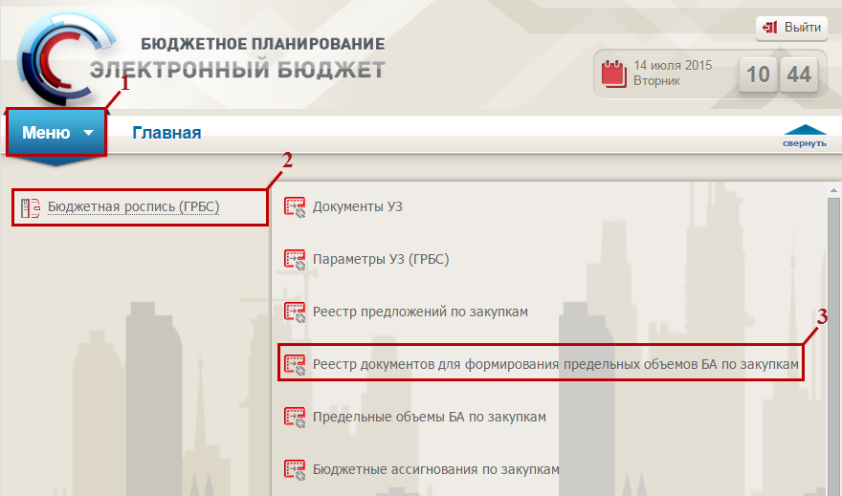
Рисунок 21. Переход в подраздел «Реестр документов для формирования предельных объемов БА по закупкам»
Для перехода в реестр документов для формирования предельных объемов бюджетных ассигнований (далее – БА) по закупкам, необходимо в главном окне Системы выбрать вкладку «Меню» (1), в открывшейся колонке выбрать раздел «Бюджетная роспись (ГРБС)» (2) и открыть подраздел «Реестр документов для формирования предельных объемов БА по закупкам» (3) одним нажатием левой кнопки мыши (Рисунок 21).
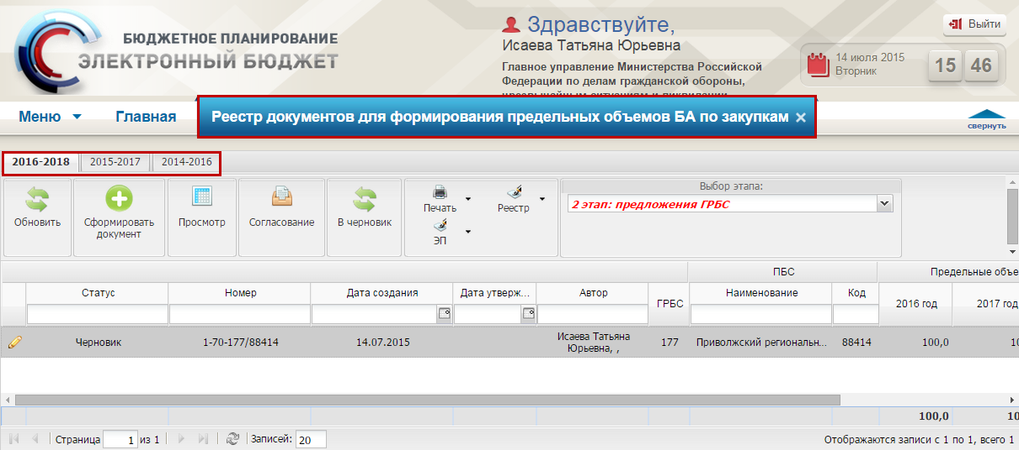
Рисунок 22. Подраздел «Реестр документов для формирования предельных объемов БА по закупкам»
В результате откроется подраздел «Реестр документов для формирования предельных объемов БА по закупкам», в котором необходимо перейти во вкладку, соответствующую бюджетному циклу, с которым будет осуществляться работа (Рисунок 22).

Формирование предельных объемов бюджетных ассигнований на закупки
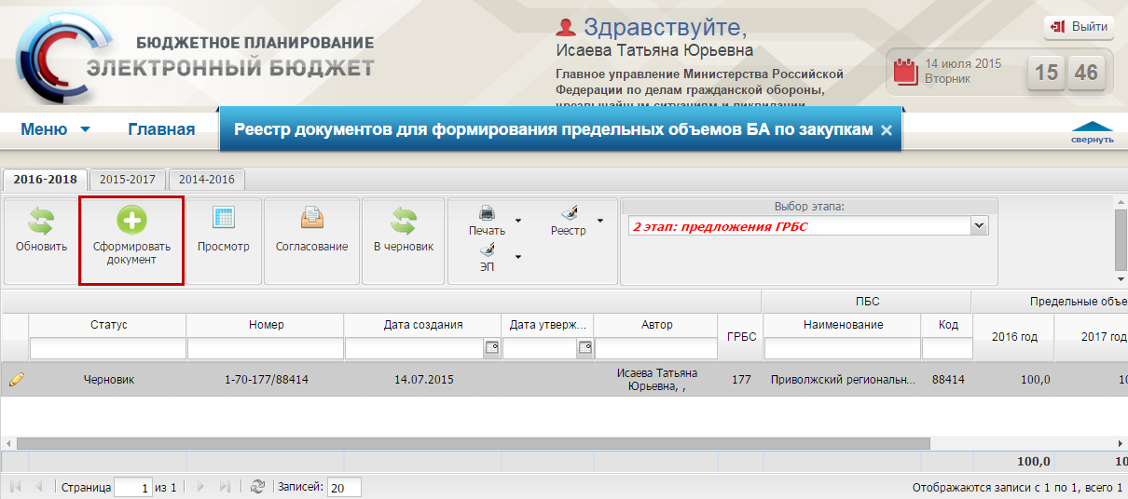
Рисунок 23. Кнопка «Сформировать документ»
Для формирования предельных объемов БА на закупки необходимо нажать на кнопку «Сформировать документ» (Рисунок 23).
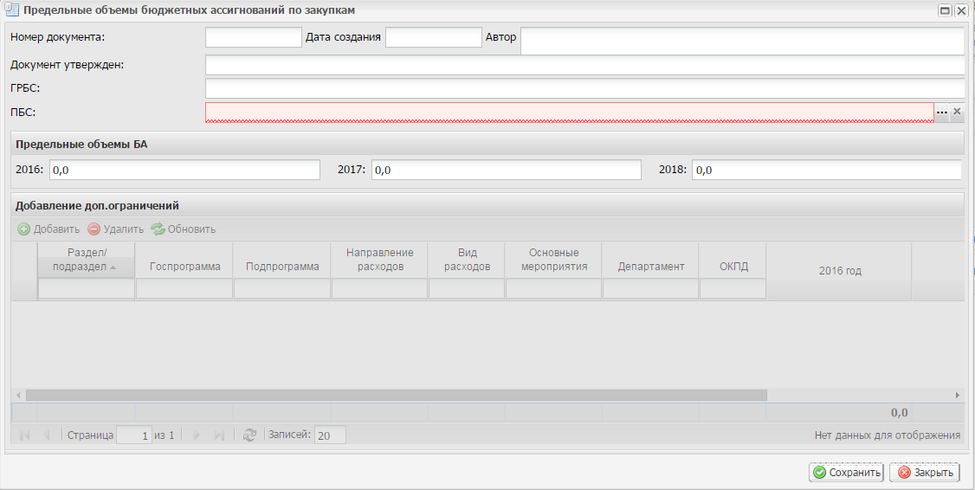
Рисунок 24. Окно «Предельные объемы бюджетных ассигнований по закупкам»
В открывшемся окне «Предельные объемы бюджетных ассигнований по закупкам» поля «Номер документа», «Дата создания», «Автор», «Документ утвержден» и «ГРБС» заполняются автоматически (Рисунок 24).
Поле «ПБС» необходимо заполнить выбором значения из справочника.
Важно! Поле «ПБС» обязательно для заполнения.
Поля «2016», «2017» и «2018» области «Предельные объемы БА» необходимо заполнить вручную с клавиатуры.
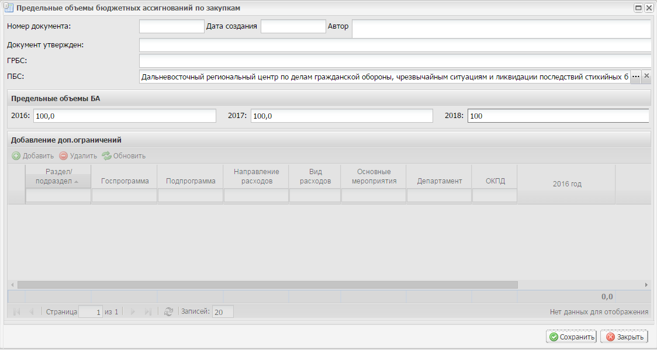
Рисунок 25. Кнопка «Сохранить»
Для сохранения введенных данных необходимо нажать на кнопку «Сохранить» (Рисунок 25).
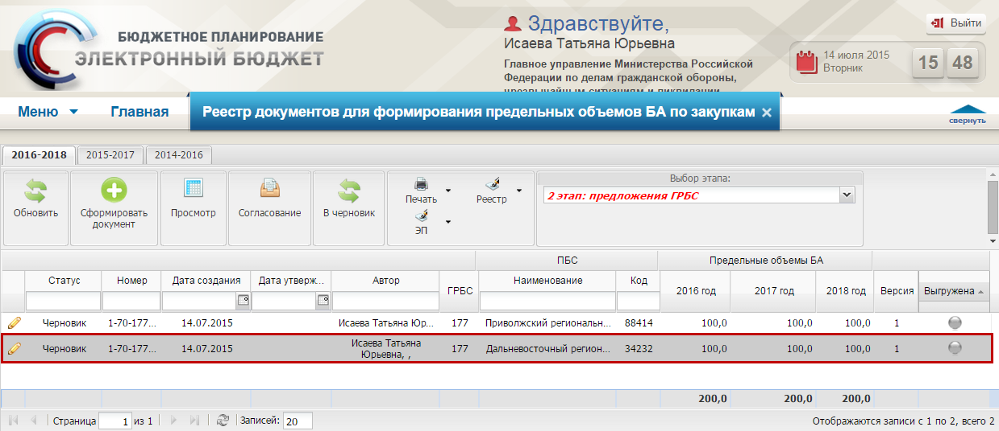
Рисунок 26. Новая строка
В результате в реестре документов для формирования предельных объемов БА по закупкам добавится новая строка со статусом «Черновик» (Рисунок 26).
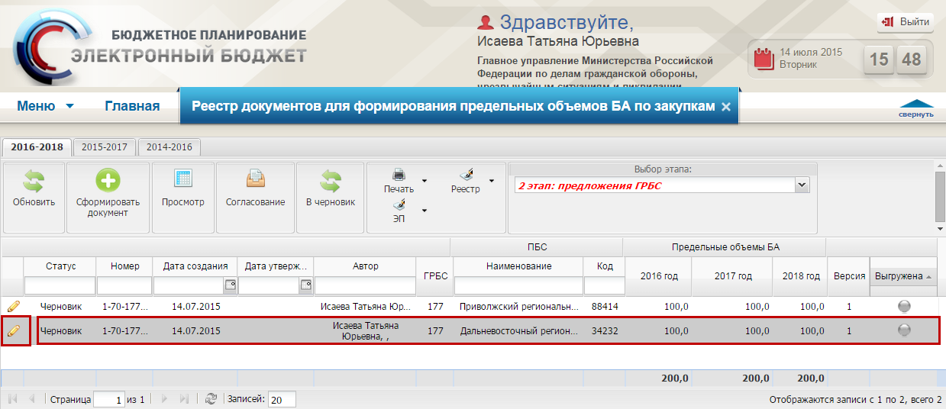
Рисунок 27. Кнопка «Редактировать»
Для установки дополнительных ограничений на предельные объемы БА по закупкам необходимо выделить соответствующую строку и нажать на кнопку «Редактировать» (Рисунок 27).
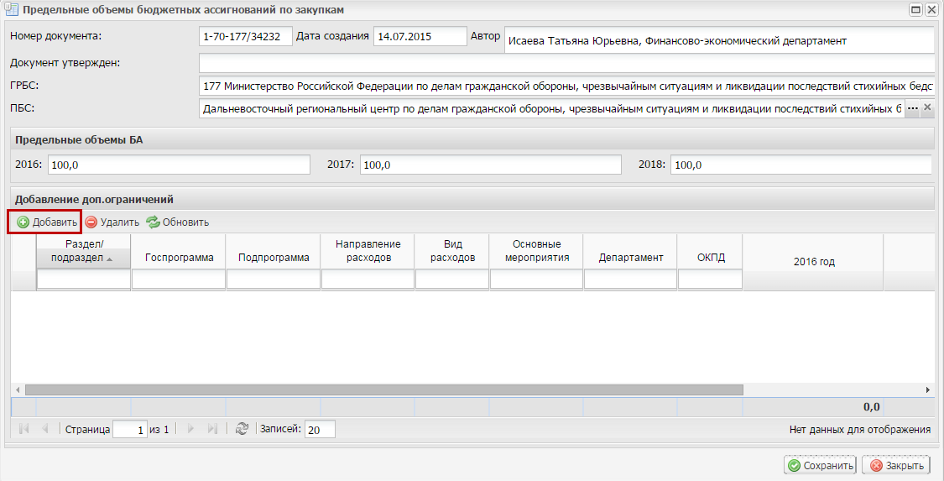
Рисунок 28. Кнопка «Добавить»
В открывшемся окне «Предельные объемы бюджетных ассигнований по закупкам» в области «Добавление доп.ограничений» необходимо нажать на кнопку «Добавить» (Рисунок 28).
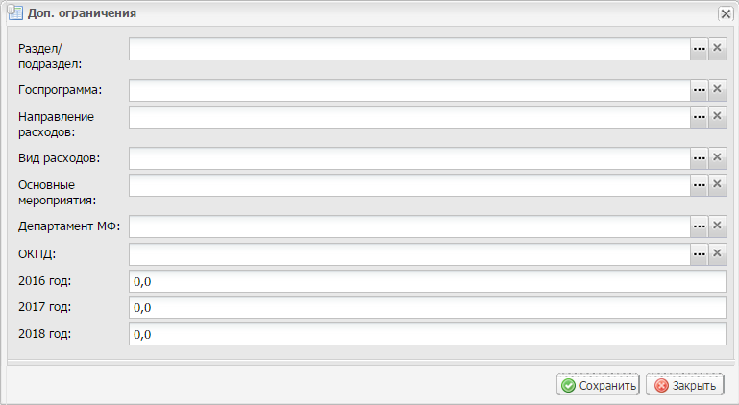
Рисунок 29. Окно «Доп.ограничения»
В результате откроется окно «Доп.ограничения» (Рисунок 29).
Поля «Раздел/подраздел», «Госпрограмма», «Направление расходов», «Вид расходов», «Основные мероприятия», «Департамент МФ» и «ОКПД» заполняются выбором значения из справочника.
Поля «2016 год», «2017 год» и «2018 год» заполняются вручную с клавиатуры.
Примечание. Возможно добавление нескольких ограничений одновременно.
Важно! Значение дополнительных ограничений не должно превышать сумму предельных объемов БА.
Важно! Все суммы по годам не должны быть равны нулю.
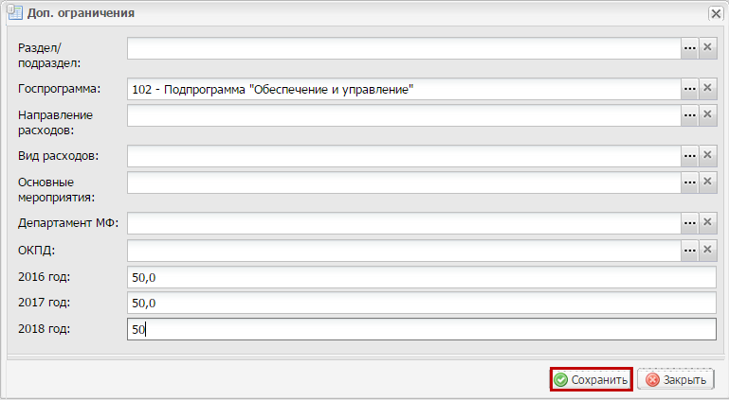
Рисунок 30. Кнопка «Сохранить»
Для сохраения введенных данных необходимо нажать на кнопку «Сохранить» (Рисунок 30).
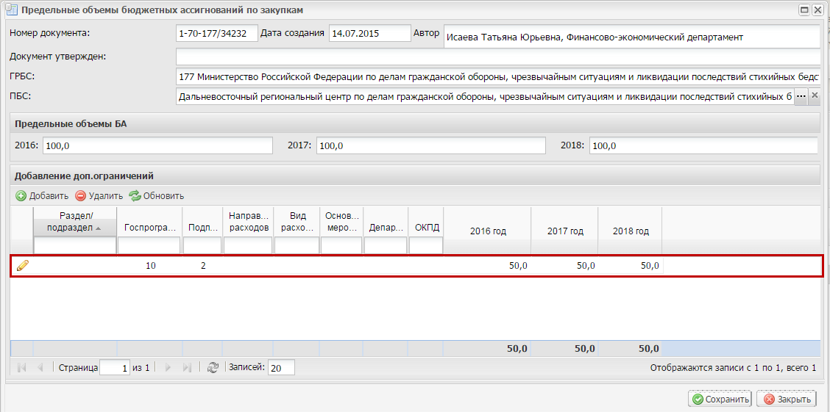
Рисунок 31. Новая строка
В результате в области «Добавление доп.ограничений» добавится новая строка (Рисунок 31).
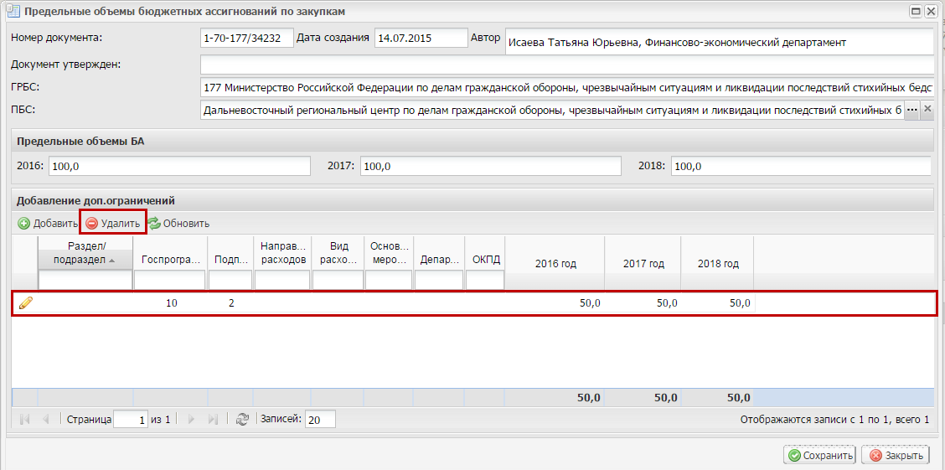
Рисунок 32. Кнопка «Удалить»
Для удаления дополнительного ограничения необходимо в области «Добавление доп.ограничений» выбрать соответствующую строку и нажать на кнопку «Удалить» (Рисунок 32).
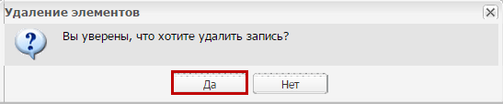
Рисунок 33. Кнопка «Да»
В открывшемся окне «Удаление элементов» для завершения удаления дополнительного ограничения необходимо нажать на кнопку «Да» (Рисунок 33).
Важно! Удаление дополнительного ограничения возможно только для строк со статусом «Черновик».
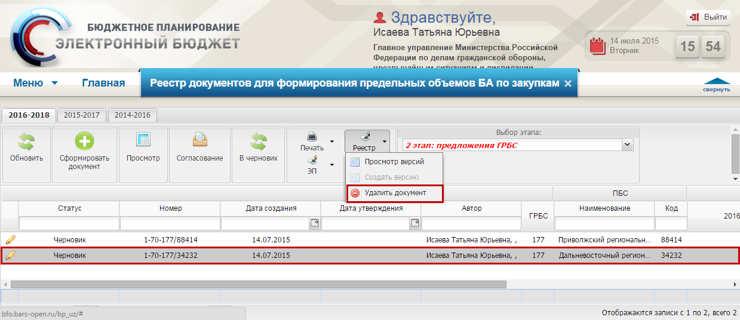
Рисунок 34. Пункт [Удалить документ]
Для удаления документа для формирования предельных объемов БА по закупкам необходимо выделить соответствующую строку со статусом «Черновик», нажать на кнопку «Реестр» и выбрать пункт [Удалить документ] (Рисунок 34).
Важно! Удаление документа для формирования предельных объемов БА по закупкам доступно только для строк со статусом «Черновик».

Внутреннее согласование документа для формирования предельных объемов бюджетных ассигнований по закупкам
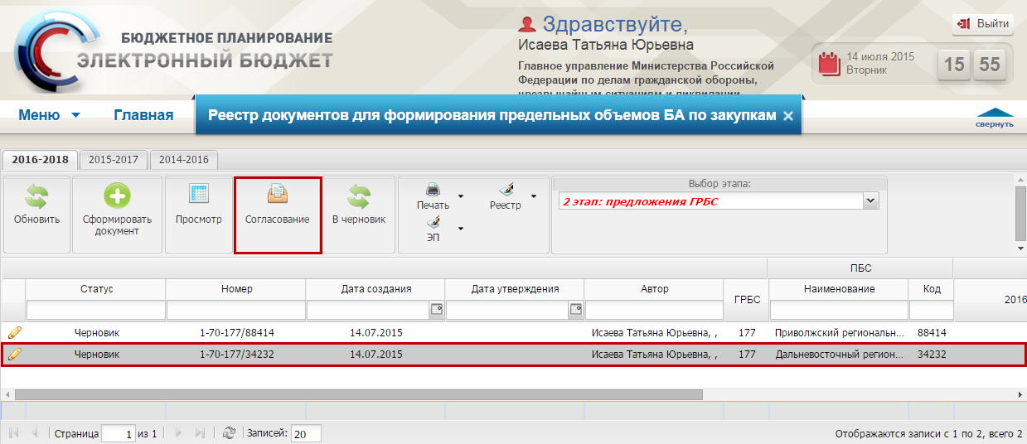
Рисунок 35. Кнопка «Согласование»
Для отправки документа для формирования предельных объемов БА по закупкам на внутреннее согласование, необходимо выделить соответствующую строку одним нажатием левой кнопки мыши и нажать на кнопку «Согласование» (Рисунок 35).
Согласование документа для формирования предельных объемов БА по закупкам проходит по стандартному алгоритму внутреннего согласования в системе, который описан в документе «Руководство пользователя по формированию реестра расходных обязательств в информационной системе Министерства финансов Российской Федерации для главных распорядителей средств федерального бюджета в связи с принятием федерального закона о внесении изменений в федеральный закон о федеральном бюджете на текущий финансовый год и на плановый период», представленном на официальном сайте Министерства финансов Российской Федерации в разделе «Информационные системы Минфина России/Программный комплекс «Бюджетное планирование».
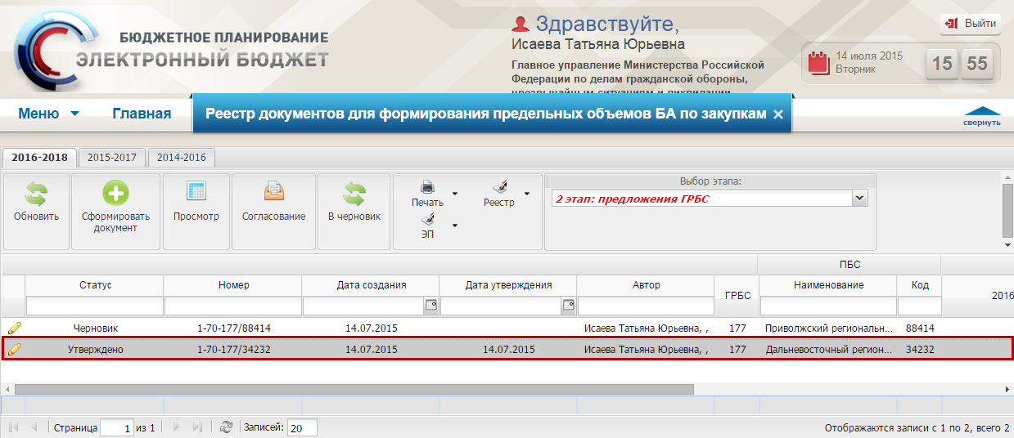
Рисунок 36. Утвержденная строка
После успешного внутреннего согласования документ для формирования предельных объемов БА по закупкам перейдет в статус «Утверждено» (Рисунок 36).

Работа в подразделе «Предельные объемы БА по закупкам»
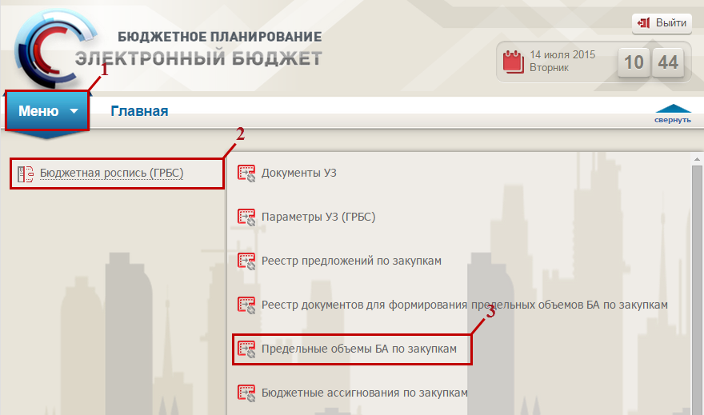
Рисунок 37. Переход в подраздел «Предельные объемы БА по закупкам»
Для перехода в реестр «Предельные объемы БА по закупкам», необходимо в главном окне Системы выбрать вкладку «Меню» (1), в открывшейся колонке выбрать раздел «Бюджетная роспись (ГРБС)» (2) и открыть подраздел «Предельные объемы БА по закупкам» (3) одним нажатием левой кнопки мыши (Рисунок 37).
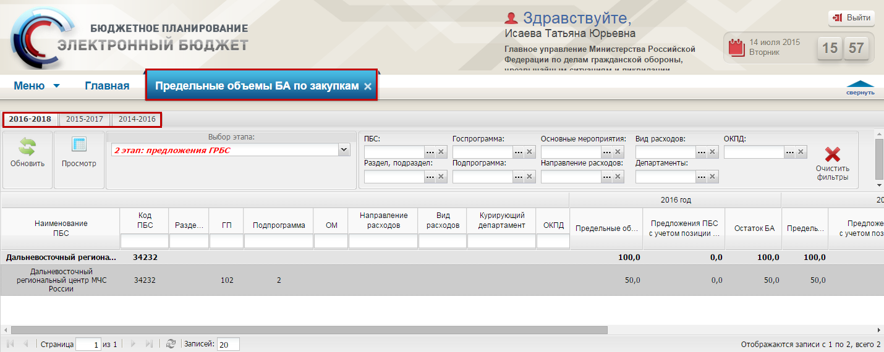
Рисунок 38. Подраздел «Предельные объемы БА по закупкам»
В результате откроется подраздел «Предельные объемы БА по закупкам», в котором необходимо перейти во вкладку, соответствующую бюджетному циклу, с которым будет осуществляться работа (Рисунок 38).
Строки реестра «Предельные объемы БА по закупкам» формируется автоматически на основании данных реестра документов для формирования предельных объемов БА и реестра предложений по закупкам.
Значения в графах «Наименование ПБС», «Код ПБС», «Раздел/подраздел», «ГП», «Подпрограмма», «ОМ», «Направление расходов», «Вид расходов», «Курирующий департамент», «ОКПД», «2016 год, Предельные объемы БА», », «2017 год, Предельные объемы БА» и «2018 год, Предельные объемы БА» формируются автоматически на основании данных реестра документов для формирования предельных объемов БА.
Значения в графах «2016 год, Предложения ПБС с учетом позиции ГРБС», «2016 год, Предложения ПБС с учетом позиции ГРБС» и «2016 год, Предложения ПБС с учетом позиции ГРБС» формируются автоматически на основании данных реестра предложений по закупкам.
Значения в графах «2016 год, Остаток БА», «2017 год, Остаток БА» и «2018 год, Остаток БА» заполняются автоматически.

Работа с предложениями по закупкам, сформированными получателями бюджетных средств (второй этап)

Работа в подразделе «Документы УЗ»
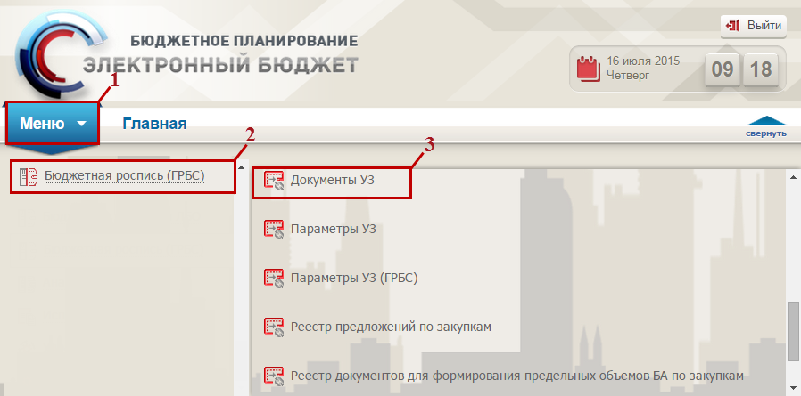
Рисунок 39. Переход в подраздел «Документы УЗ»
Для перехода в реестр «Документы УЗ», необходимо в главном окне Системы выбрать вкладку «Меню» (1), в открывшейся колонке выбрать раздел «Бюджетная роспись (ГРБС)» (2) и открыть подраздел «Документы УЗ» (3) одним нажатием левой кнопки мыши (Рисунок 39).
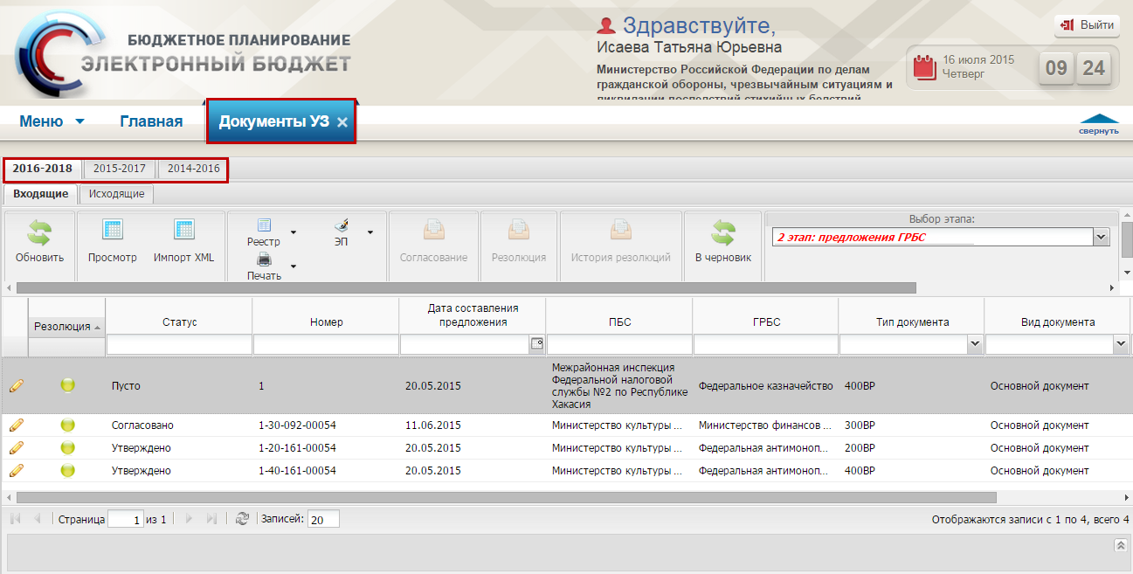
Рисунок 40. Подраздел «Документы УЗ»
В результате откроется подраздел «Документы УЗ», в котором необходимо перейти во вкладку, соответствующую бюджетному циклу, с которым будет осуществляться работа (Рисунок 40).

Рассмотрение документов главными распорядителями средств федерального бюджета
Строки в реестре «Документы УЗ» формируются автоматически на основании предложений ПБС.
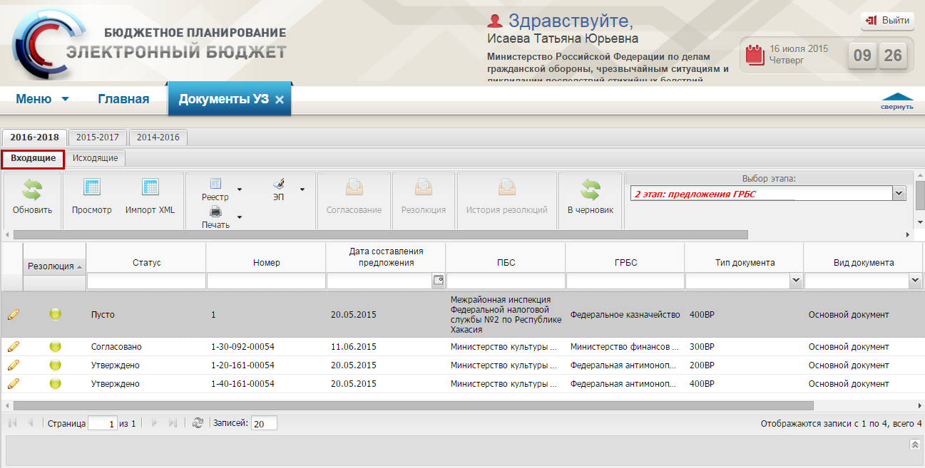
Рисунок 41. Вкладка «Входящие»
Предложения ПБС отображаются во вкладке «Входящие» (Рисунок 41).
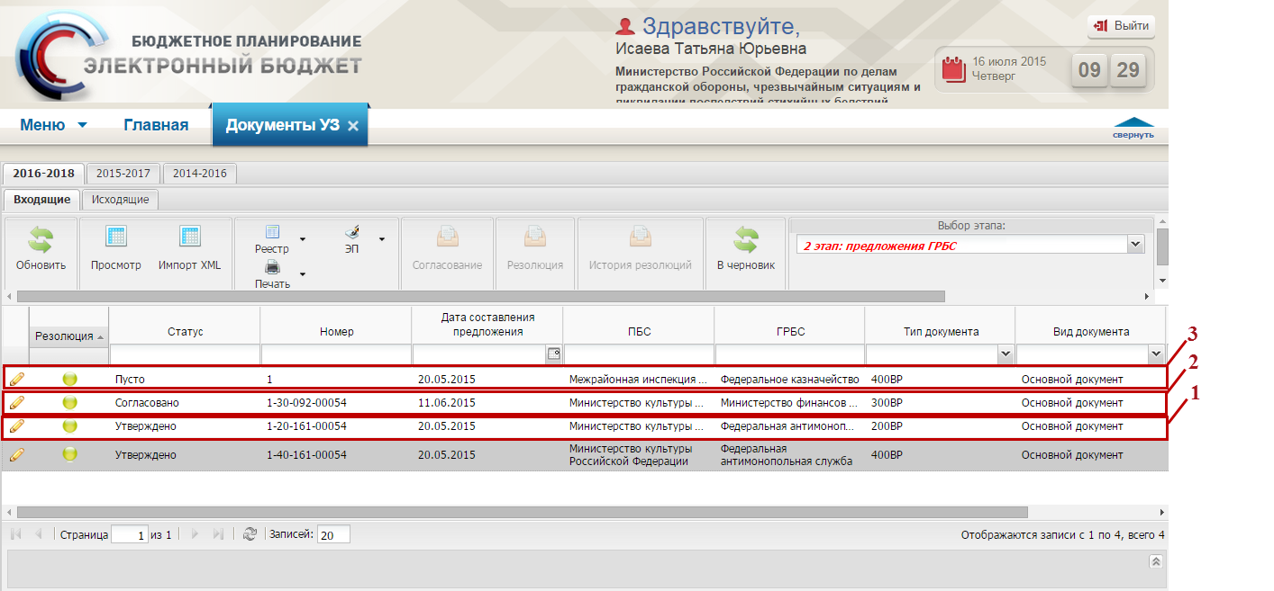
Рисунок 42. Типы документов
Вкладка «Входящие» содержит документы следующих типов (Рисунок 42):
- с видом расходов 200 (1);
- с видом расходов 300 (2);
- с видом расходов 400 (3).
Примечание. От одного ПБС может поступить не более трех документов (по одному документу на каждый вид расходов). Внутри пакета документов содержатся строки КБК в разрезе вида расходов.
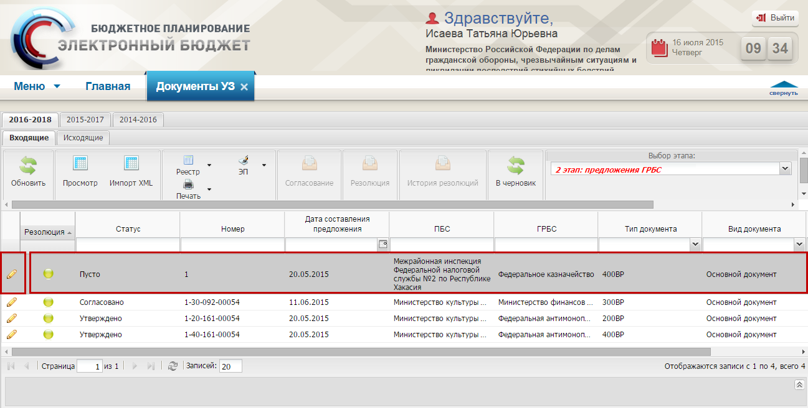
Рисунок 43. Кнопка «Редактировать»
Для просмотра пакета документов необходимо выделить соответствующую строку одним нажатием левой кнопки мыши и нажать на кнопку «Редактировать» или выделить соответствующий документ двойным нажатием левой кнопки мыши (Рисунок 43).
В результате откроется окно документа, которое в зависимости от вида расходов содержит различные вкладки.
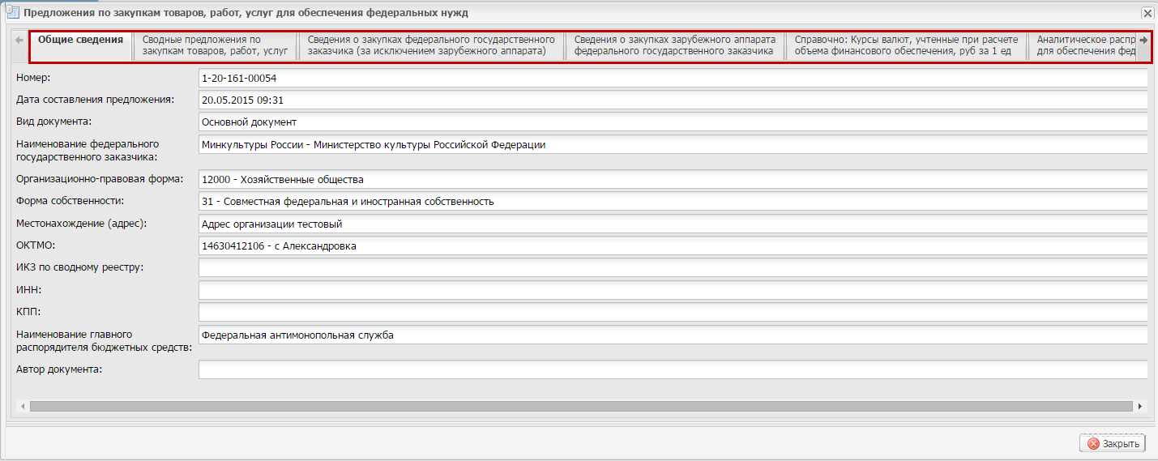
Рисунок 44. Вкладки окна
Документ по 200 виду расходов содержит следующие вкладки (Рисунок 44):
- «Общие сведения»;
- «Сводные предложения по закупкам товаров, работ, услуг»;
- «Сведения о закупках федерального государственного заказчика (за исключением зарубежного аппарата»;
- «Сведения о закупках зарубежного аппарата федерального государственного заказчика»;
- «Справочно: Курсы валют, учтенные при расчете объема финансового обеспечения, руб за ед»;
- «Аналитическое распределение: Объем финансового обеспечения по объектам закупок для обеспечения федеральных нужд по кодам бюджетной классификации»;
- «Аналитическое распределение: Объем финансового обеспечения по объектам закупок федерального государственного заказчика (за исключением зарубежного аппарата)»;
- «Аналитическое распределение: Объем финансового обеспечения по объектам закупок зарубежного аппарата федерального государственного заказчика».
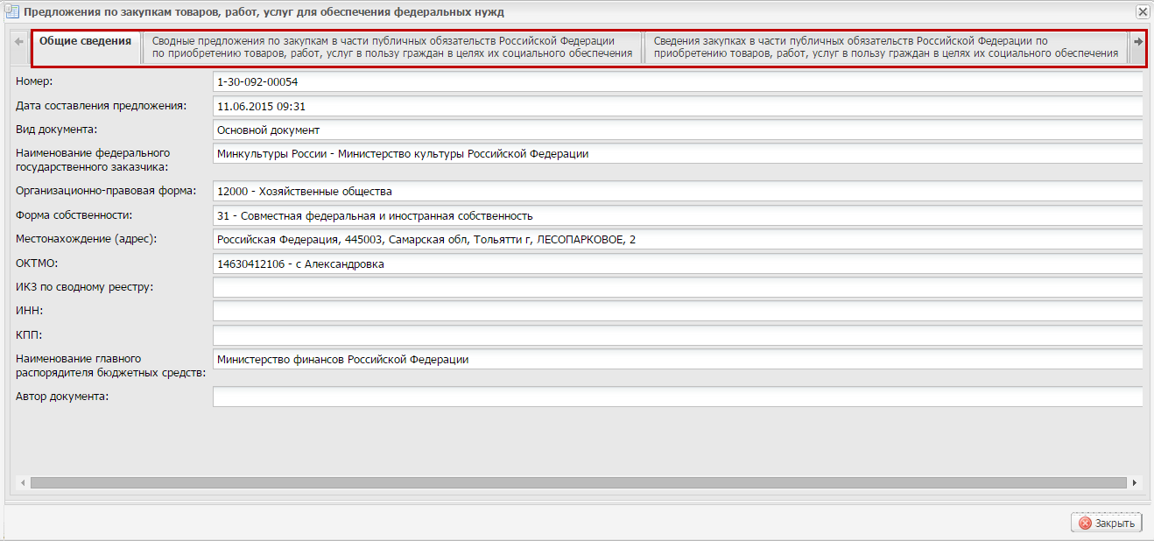
Рисунок 45. Вкладки окна
Документ по 300 виду расходов содержит следующие вкладки (Рисунок 45):
- «Общие сведения»;
- «Сводные предложения по закупкам в части публичных обязательств Российской Федерации по приобретению товаров, работ, услуг в пользу граждан в целях их социального обеспечения»;
- «Сведения о закупках в части публичных обязательств Российской Федерации по приобретению товаров, работ, услуг в пользу граждан в целях их социального обеспечения»;
- «Аналитическое распределение предложений по закупкам в части публичных обязательств Российской Федерации по приобретению товаров, работ, услуг в пользу граждан в целях их социального обеспечения по кодам бюджетной классификации».
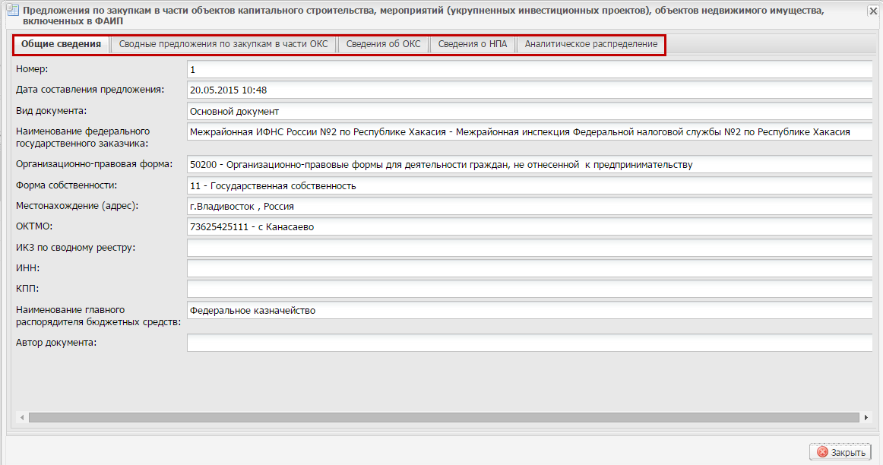
Рисунок 46. Вкладки окна
Документ по 400 виду расходов содержит следующие вкладки (Рисунок 46):
- «Общие сведения»;
- «Сводные предложения по закупкам в части ОКС»;
- «Сведения об ОКС»;
- «Сведения о НПА»;
- «Аналитическое распределение».

Отклонение документов главными распорядителями средств федерального бюджета
ГРБС может отклонить документ, в случае если пакет документов содержит ошибки.
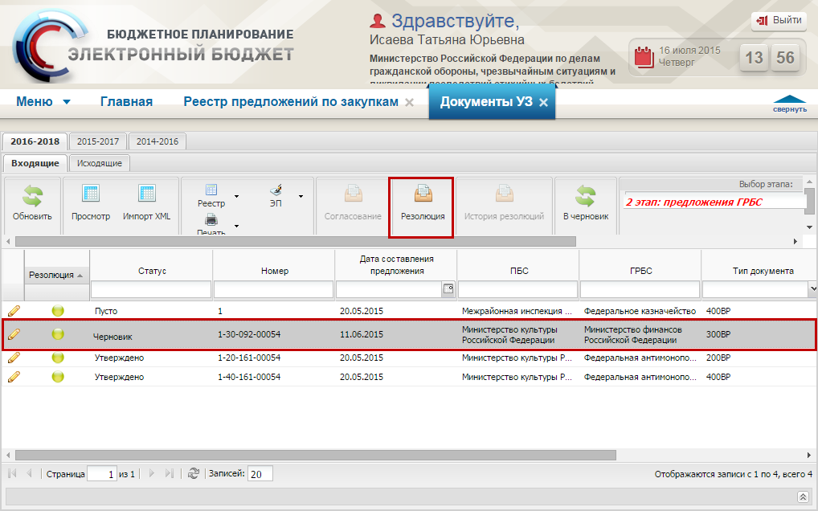
Рисунок 47. Кнопка «Резолюция»
Для отклонения документа необходимо выделить соответствующую строку одним нажатием левой кнопки мыши и нажать на кнопку «Резолюция» (Рисунок 47).
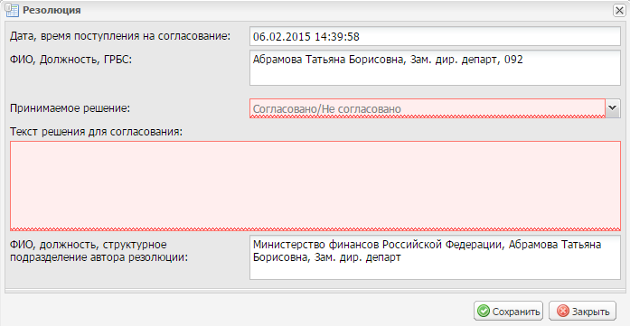
Рисунок 48. Окно «Решение»
В результате откроется окно «Решение» (Рисунок 48).
Поля «Дата, время поступления на согласование» и «Курирующий департамент, должность, ФИО» заполняются автоматически.
В поле «Принимаемое решение» необходимо выбрать значение «Не согласовано» из раскрывающегося списка, нажатием на кнопку .
Поле «Текст решения о согласовании» заполняется вручную.
Важно! Поле «Текст решения о согласовании» обязательно для заполнения.
Поле «ФИО, должность, структурное подразделение автора резолюции» заполняется автоматически.
После заполнения полей необходимо нажать на кнопку «Сохранить».
После формирования резолюции необходимо отправить ее на согласование.
Для согласования резолюции необходимо выделить соответствующую строку с ранее сформированной резолюцией одним нажатием левой кнопки мыши, после чего нажать на кнопку «Согласование».
Согласование резолюции проходит по стандартному алгоритму внешнего согласования в Системе, который описан в документе «Согласование распределения бюджетных ассигнований по коду бюджетной классификации для внешних согласующих», представленном на официальном сайте Министерства финансов Российской Федерации в разделе «Информационные системы Минфина России/Программный комплекс «Бюджетное планирование».
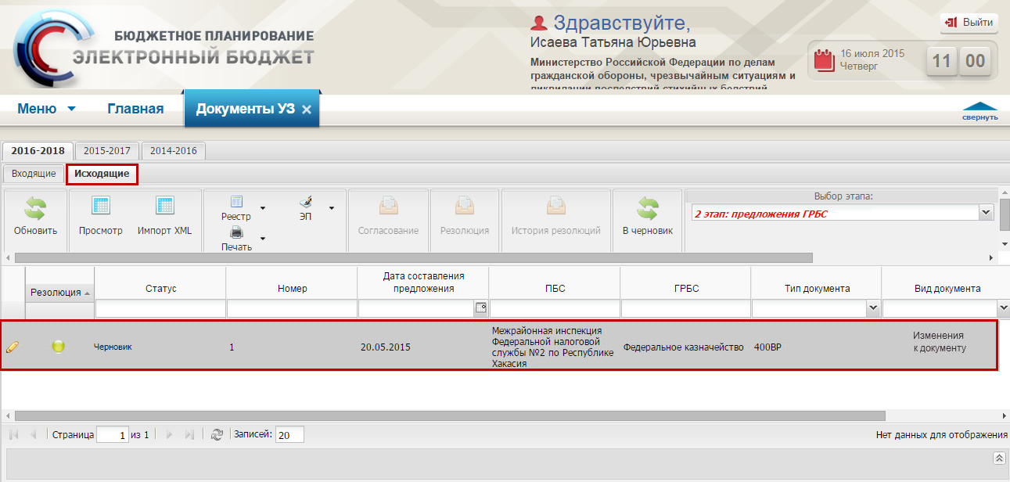
Рисунок 49. Строка во вкладке «Исходящие»
После этого соответствующий документ отобразится во вкладке «Исходящие» для отправки ПБС (Рисунок 49).
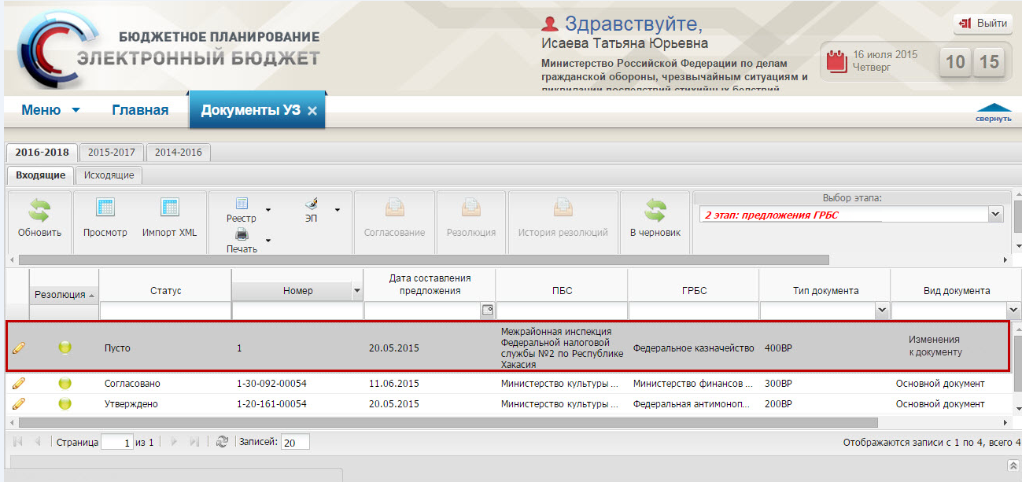
Рисунок 50. Вид документа «Изменения к документу»
В случае если от ПБС повторно придет ранее отклоненный документ с исправленной информацией, создастся новая версия отклоненного документа, и значение «Основной документ» в графе «Вид документа» изменится на «Изменения к документу» (Рисунок 50).
Для наложения положительной резолюции на пакет документов необходимо предварительно рассмотреть и утвердить каждую строку пакета в реестре «Реестр предложений по закупкам».

Согласование документов главными распорядителями средств федерального бюджета
ГРБС может согласовать документ, если все строки предложений по закупкам в пакете согласованы согласно п.п.2.2.2.2 настоящего руководства пользователя.
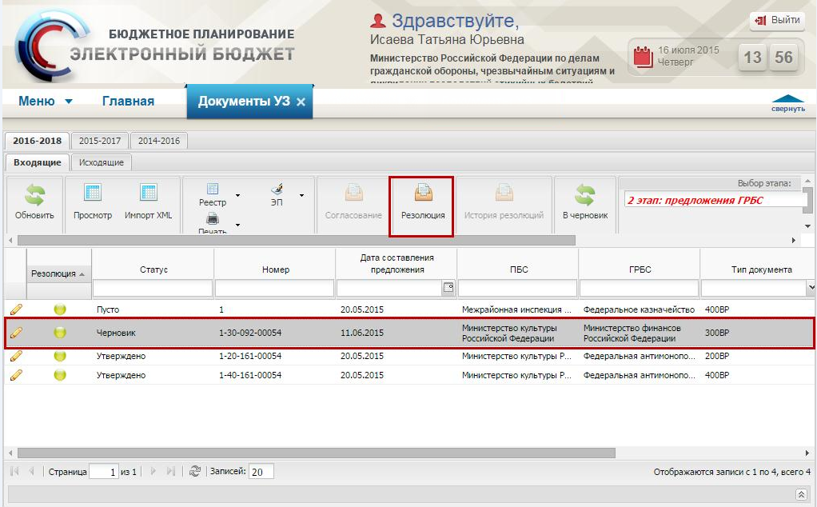
Рисунок 51. Кнопка «Резолюция»
Для согласования документа необходимо выделить соответствующую строку одним нажатием левой кнопки мыши и нажать на кнопку «Резолюция» (Рисунок 51).
Рисунок 52. Окно «Решение»
В результате откроется окно «Решение» (Рисунок 52).
Поля «Дата, время поступления на согласование» и «Курирующий департамент, должность, ФИО» заполняются автоматически.
В поле «Принимаемое решение» необходимо выбрать значение «Согласовано» из раскрывающегося списка, нажатием на кнопку .
Поле «Текст решения о согласовании» заполняется вручную.
Важно! Поле «Текст решения о согласовании» обязательно для заполнения.
Поле «ФИО, должность, структурное подразделение автора резолюции» заполняется автоматически.
После заполнения полей необходимо нажать на кнопку «Сохранить».
После формирования резолюции необходимо отправить ее на согласование.
Для согласования резолюции необходимо выделить соответствующую строку с ранее сформированной резолюцией одним нажатием левой кнопки мыши, после чего нажать на кнопку «Согласование».
Согласование резолюции проходит по стандартному алгоритму внешнего согласования в Системе, который описан в документе «Согласование распределения бюджетных ассигнований по коду бюджетной классификации для внешних согласующих», представленном на официальном сайте Министерства финансов Российской Федерации в разделе «Информационные системы Минфина России/Программный комплекс «Бюджетное планирование».
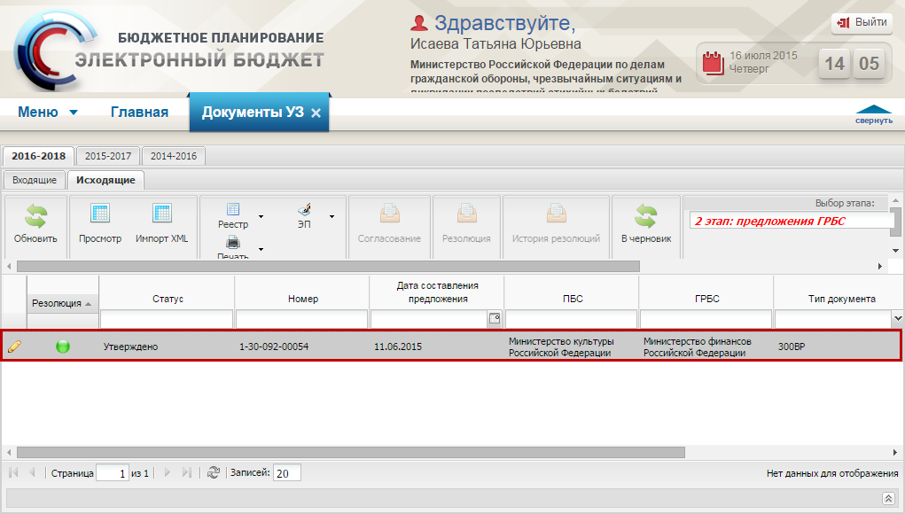
Рисунок 53. Строка во вкладке «Исходящие»
После этого соответствующий документ отобразится во вкладке «Исходящие» для отправки ПБС (Рисунок 53).
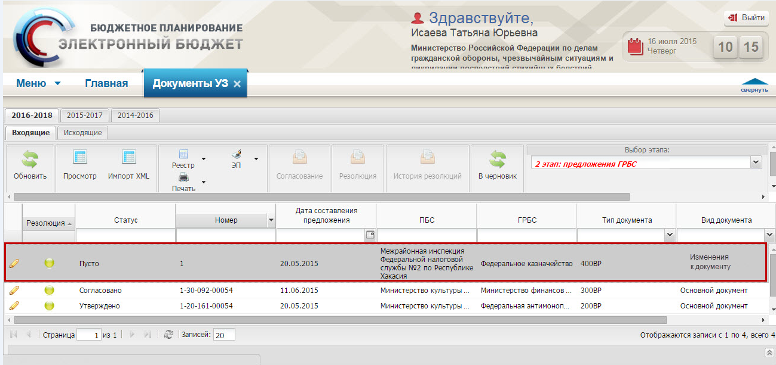
Рисунок 54. Вид документа «Изменения к документу»
В случае если от ПБС повторно придет ранее отклоненный документ с исправленной информацией, создастся новая версия отклоненного документа, и значение «Основной документ» в графе «Вид документа» изменится на «Изменения к документу» (Рисунок 54).

Работа в подразделе «Реестр предложений по закупкам»
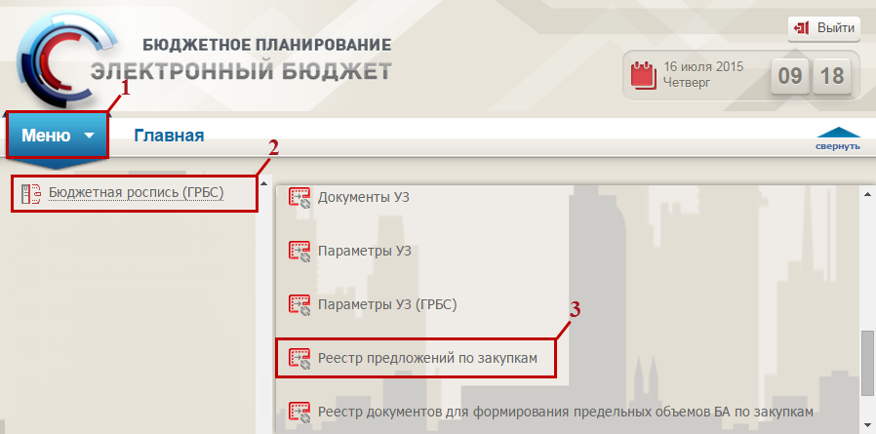
Рисунок 55. Переход в подраздел «Реестр предложений по закупкам»
Для перехода в реестр «Реестр предложений по закупкам», необходимо в главном окне Системы выбрать вкладку «Меню» (1), в открывшейся колонке выбрать раздел «Бюджетная роспись (ГРБС)» (2) и открыть подраздел «Реестр предложений по закупкам» (3) одним нажатием левой кнопки мыши (Рисунок 55).
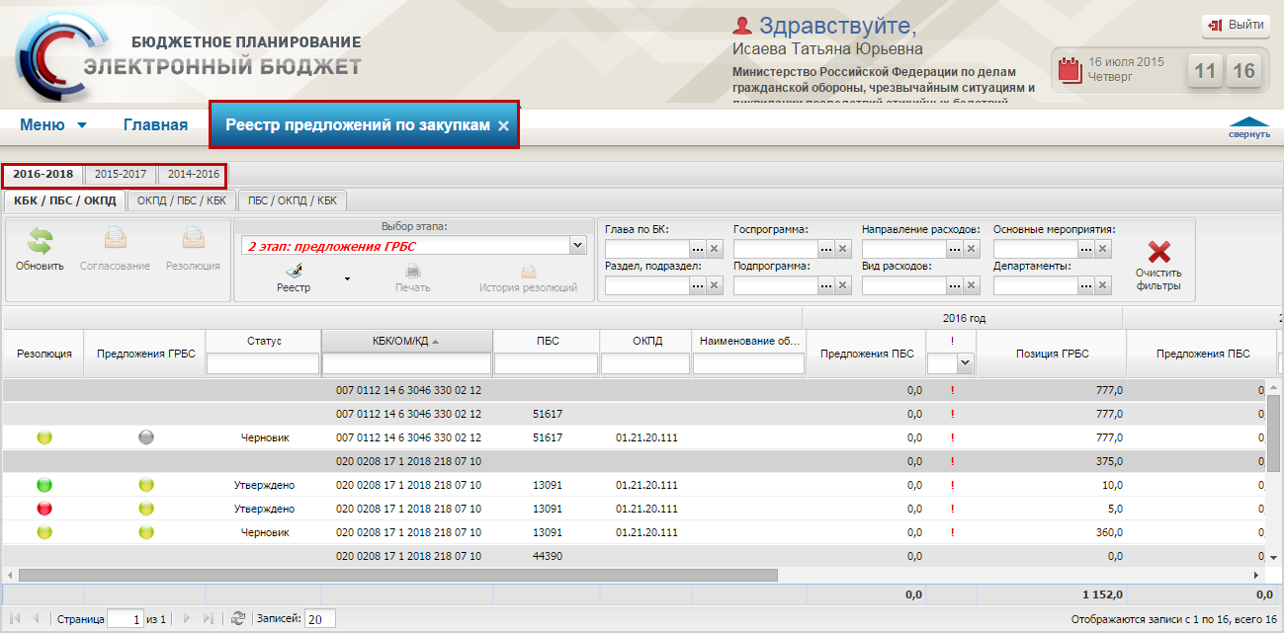
Рисунок 56. Подраздел «Реестр предложений по закупкам»
В результате откроется подраздел «Реестр предложений по закупкам», в котором необходимо перейти во вкладку, соответствующую бюджетному циклу, с которым будет осуществляться работа (Рисунок 56).
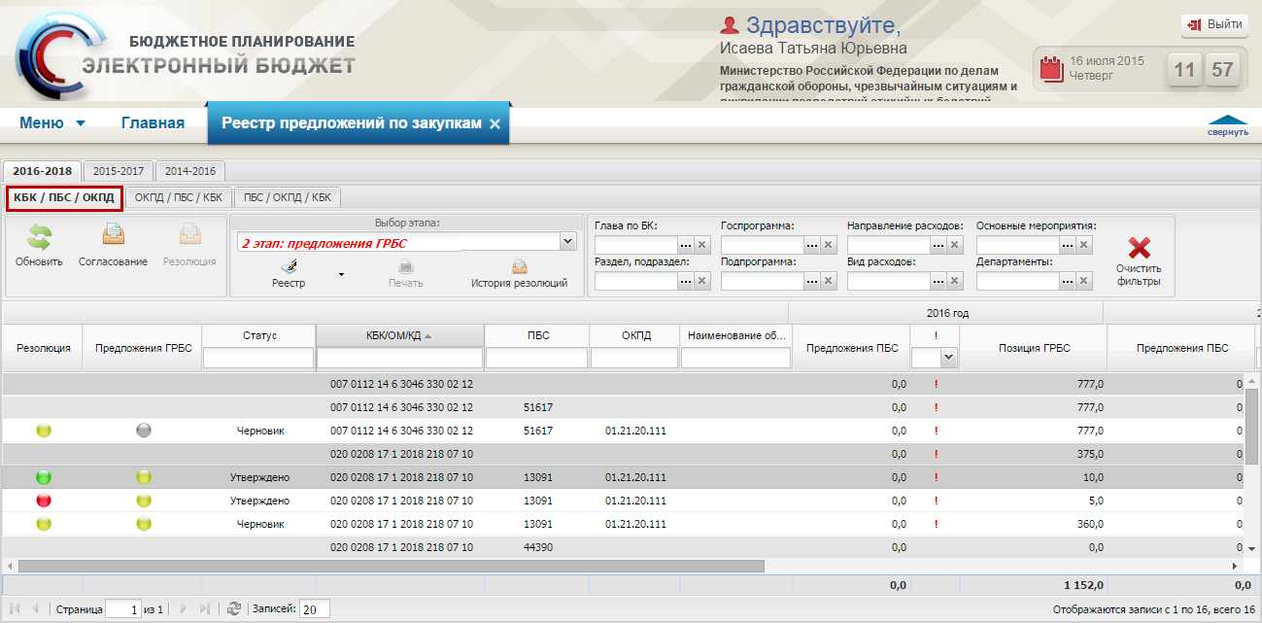
Рисунок 57. Вкладка «КБК/ПБС/ОКПД»
Работа в реестре «Реестр предложений по закупкам» осуществляется во вкладке «КБК/ПБС/ОКПД» (Рисунок 57). Вкладки «ОКПД/ПБС/КБК» и «ПБС/ОКПД/КБК» являются информативными с группировкой строк по ОКПД и ПБС соответственно.

Рассмотрение предложений по закупкам
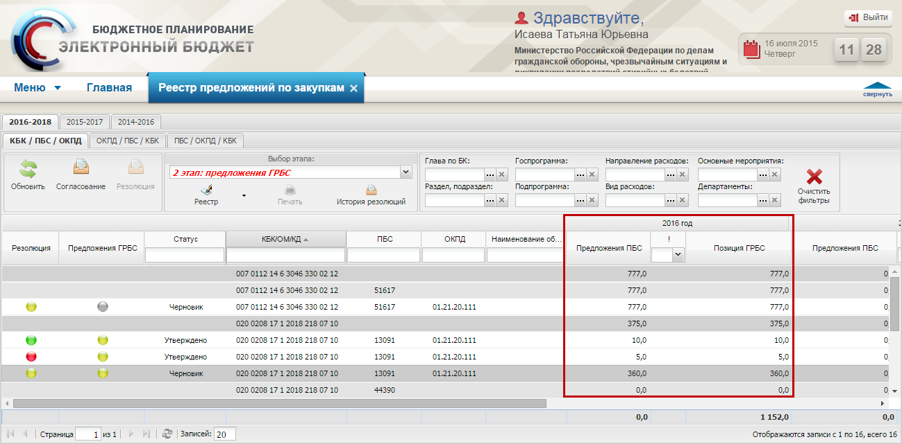
Рисунок 58. Графы «Предложения ПБС» и «Позиция ГРБС»
В результате загрузки предложений по закупкам в реестр «Реестр предложений по закупкам» автоматически добавляются детализированные строки по ОКПД. При этом значения в столбцах «Предложения ПБС» и «Позиция ГРБС» равны и соответствуют сумме предложения ПБС (Рисунок 58).
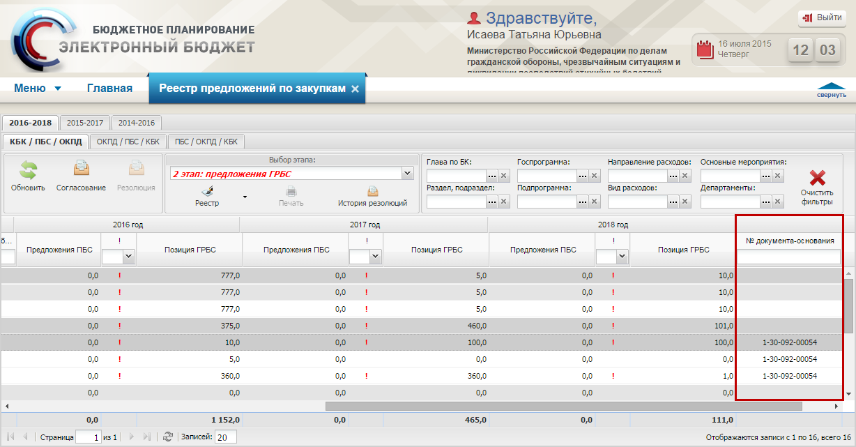
Рисунок 59. Столбец «№ документа-основания»
Примечание. В столбце «№ документа-основания» указан номер пакета в реестре «Документы УЗ», к которому относятся строки (Рисунок 59).
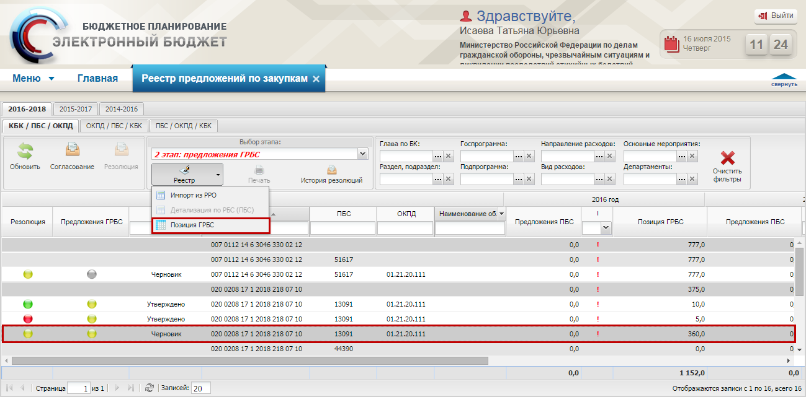
Рисунок 60. Пункт [Позиция ГРБС]
Для изменения суммы по предложению по закупкам необходимо выделить соответствующую строку одним нажатием левой кнопки мыши, нажать на кнопку «Реестр» и выбрать пункт [Позиция ГРБС] (Рисунок 60).
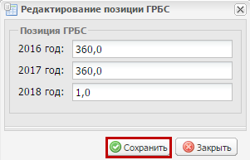
Рисунок 61. Кнопка «Сохранить»
В открывшемся окне «Редактирование позиции ГРБС» необходимо изменить суммы и нажать на кнопку «Сохранить» (Рисунок 61).
Важно! В случае если значения в столбцах «Предложения ПБС» и «Позиция ГРБС» не равны, между столбцами «Предложения ПБС» и «Позиция ГРБС» появится «восклицательный знак». Наличие расхождений в суммах «Предложения ПБС» и «Позиция ГРБС» не препятствует наложению положительной резолюции и согласованию документа.
Важно! В случае если в пакете содержатся строки с расхождениями в значениях в столбцах «Предложения ПБС» и «Позиция ГРБС», после согласования пакета от ПБС будет получен новый пакет с тем же номером документа и с видом документа «Изменения к документу», в строках которого значения в столбцах «Предложения ПБС» будут соответствовать значениям в столбцах «Позиция ГРБС».

Внутреннее согласование предложений по закупкам
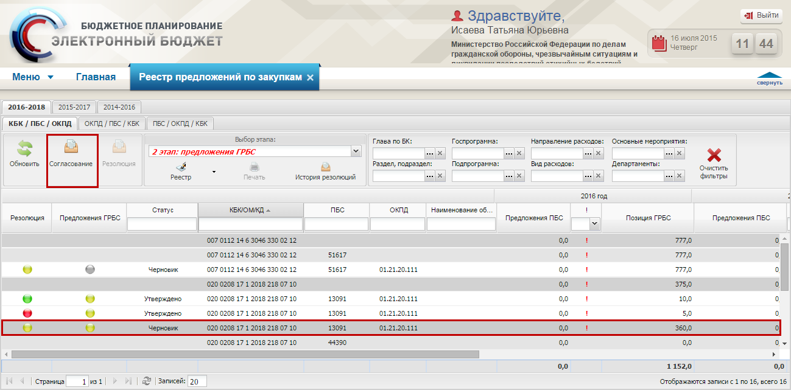
Рисунок 62. Кнопка «Согласование»
Для отправки предложения по закупкам на внутреннее согласование, необходимо выделить соответствующую строку одним нажатием левой кнопки мыши и нажать на кнопку «Согласование» (Рисунок 62).
Согласование предложения по закупкам проходит по стандартному алгоритму внутреннего согласования в системе, который описан в документе «Руководство пользователя по формированию реестра расходных обязательств в информационной системе Министерства финансов Российской Федерации для главных распорядителей средств федерального бюджета в связи с принятием федерального закона о внесении изменений в федеральный закон о федеральном бюджете на текущий финансовый год и на плановый период», представленном на официальном сайте Министерства финансов Российской Федерации в разделе «Информационные системы Минфина России/Программный комплекс «Бюджетное планирование».
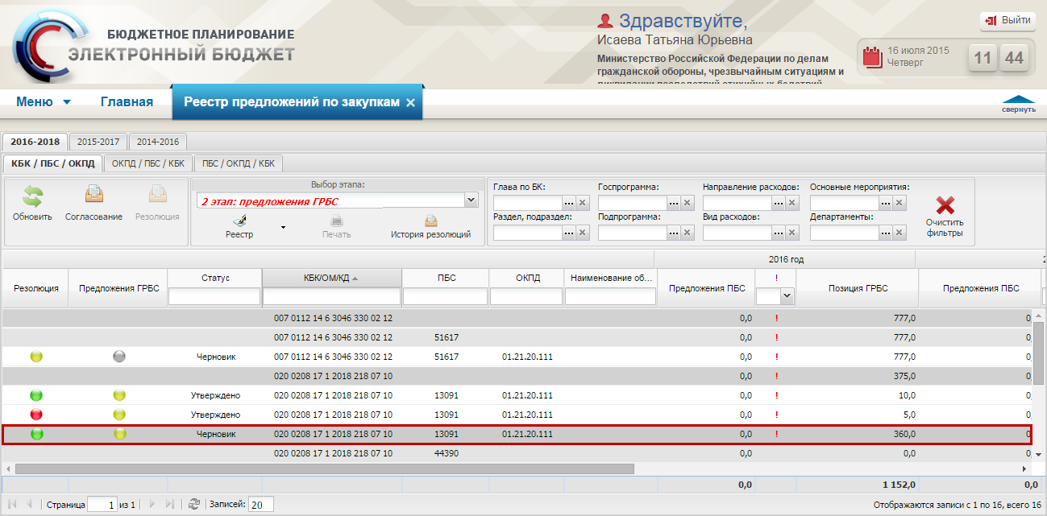
Рисунок 63. Утвержденная строка
После успешного внутреннего согласования предложение по закупкам перейдет в статус «Утверждено» (Рисунок 63).
Важно! В случает если одна или более строк пакета отклонены, весь пакет подлежит отклонению.
После согласования всех строк пакета предложений по закупкам в реестре «Реестр предложений по закупкам» необходимо согласовать пакет в реестре «Документы УЗ» согласно п.п. 2.2.1.3 настоящего руководства пользователя.

Формирования бюджетных ассигнований на закупку главными распорядителями средств федерального бюджета (третий этап)

Работа в подразделе «Бюджетные ассигнования по закупкам»
Рисунок 64. Переход в подраздел «Бюджетные ассигнования по закупкам»
Для перехода в реестр «Бюджетные ассигнования по закупкам», необходимо в главном окне Системы выбрать вкладку «Меню» (1), в открывшейся колонке выбрать раздел «Бюджетная роспись (ГРБС)» (2) и открыть подраздел «Бюджетные ассигнования по закупкам» (3) одним нажатием левой кнопки мыши (Рисунок 64).
Рисунок 65. Подраздел «Бюджетные ассигнования по закупкам»
В результате откроется подраздел «Бюджетные ассигнования по закупкам», в котором необходимо перейти во вкладку, соответствующую бюджетному циклу, с которым будет осуществляться работа (Рисунок 65).

Порядок рассмотрения предложений ПБС
Примечание. На данном этапе в реестре «Бюдженые ассгнования по закупкам» загружены строки с предложениями ПБС с разбивкой до ОКПД (белые строки).
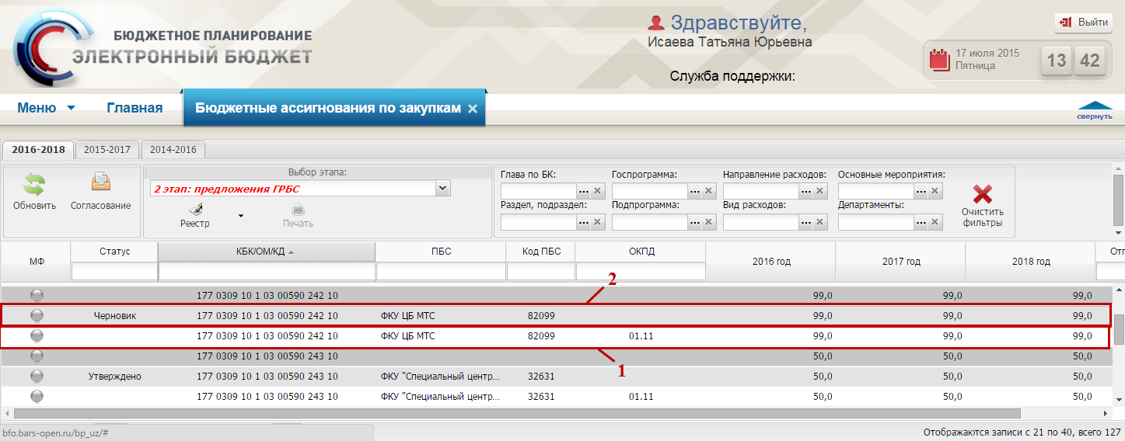
Рисунок 66. Строки реестра
Для просмотра содержимого строк (белые строки) (1) необходимо выделить соответствующую строку «КБК+ПБС» (светло-серые строки) (2) двойным нажатием левой кнопки (Рисунок 66).
В зависимости от вида расходов будет открыта карточка для 200, 300 или 400 вида расходов.
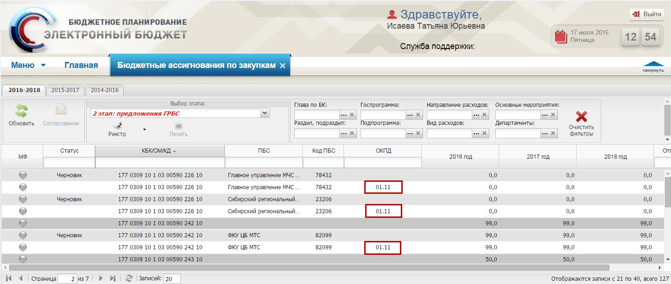
Рисунок 67. Графа «ОКПД»
В реестре «Бюджетные ассигнования по закупкам» белые строки группируются по ОКПД в разрезе до 4 значений (Рисунок 67).
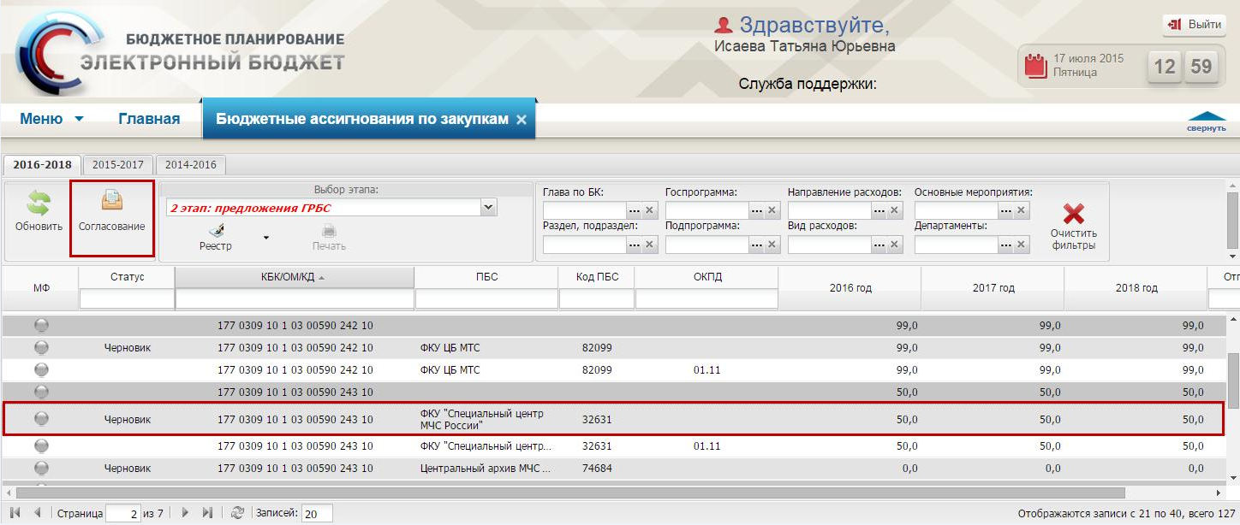
Рисунок 68. Кнопка «Согласование»
Далее необходимо выделить соответствующую строку «КБК+ПБС» одним нажатием левой кнопки мыши и нажать на кнопку «Согласование» (Рисунок 68).
Согласование строки «КБК+ПБС» проходит по стандартному алгоритму внутреннего согласования в системе, который описан в документе «Руководство пользователя по формированию реестра расходных обязательств в информационной системе Министерства финансов Российской Федерации для главных распорядителей средств федерального бюджета в связи с принятием федерального закона о внесении изменений в федеральный закон о федеральном бюджете на текущий финансовый год и на плановый период», представленном на официальном сайте Министерства финансов Российской Федерации в разделе «Информационные системы Минфина России/Программный комплекс «Бюджетное планирование».
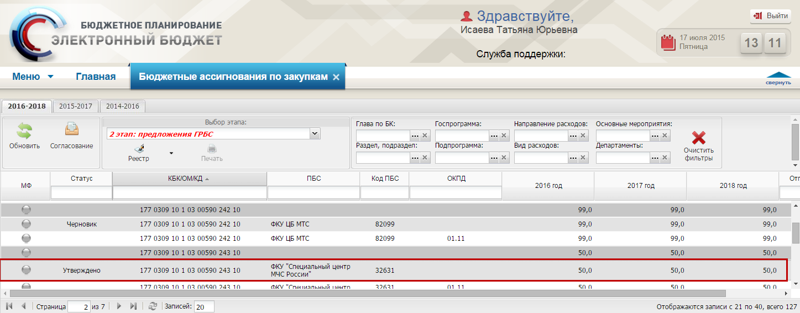
Рисунок 69. Строка со статусом «Утверждено»
После этого статус соответствующей строки изменится на «Утверждено» (Рисунок 69).

Порядок формирования сведений по закупкам ГРБС
Примечание. В случае, если необходимо сформировать сведения за ПБС, которые подключены к модулю управления закупками системы «Электронный бюджет», ГРБС доступно формирование сведений о закупках за данных ПБС в реестре «Бюджетные ассигнования по закупкам».
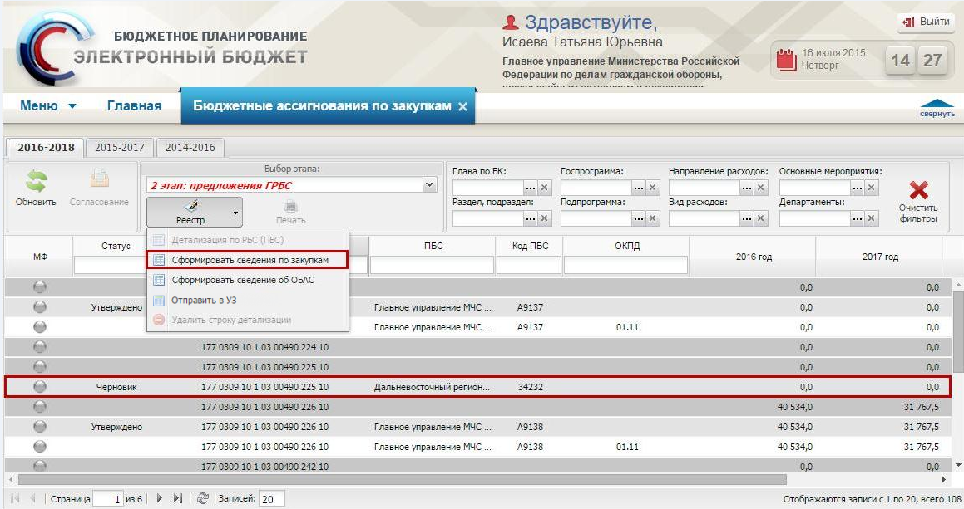
Рисунок 70. Пункт [Сформировать сведения по закупкам]
Для формирования сведений по закупкам за ПБС необходимо выделить соответствующую строку одним нажатием левой кнопки мыши, нажать на кнопку «Реестр» и выбрать пункт [Сформировать сведения по закупкам] (Рисунок 70).
В результате сформируется карточка закупок. В системе реализовано 3 вида карточек в зависимости от вида расходов:
- 200ВР;
- 300ВР;
- 400ВР.
Заполнение карточек закупок осуществляется аналогично описанию в п.п. 3.1.3.1-3.1.3.3 настоящего руководства пользователя.

Формирование сведений для ОБАС
Предложения ПБС, а также сформированные ГРБС сведения по закупкам подлежат внутреннему согласованию. Согласование производится на уровне строк «КБК+ПБС», т.е. на уровне пакетов.
Рисунок 71. Кнопка «Согласование»
Для внутреннего согласования строки «КБК+ПБС» необходимо выделить соответствующую строку одним нажатием левой кнопки мыши и нажать на кнопку «Согласование» (Рисунок 71).
Согласование строки «КБК+ПБС» проходит по стандартному алгоритму внутреннего согласования в системе, который описан в документе «Руководство пользователя по формированию реестра расходных обязательств в информационной системе Министерства финансов Российской Федерации для главных распорядителей средств федерального бюджета в связи с принятием федерального закона о внесении изменений в федеральный закон о федеральном бюджете на текущий финансовый год и на плановый период», представленном на официальном сайте Министерства финансов Российской Федерации в разделе «Информационные системы Минфина России/Программный комплекс «Бюджетное планирование».
Рисунок 72. Строка со статусом «Утверждено»
После этого статус соответствующей строки изменится на «Утверждено» (Рисунок 72).
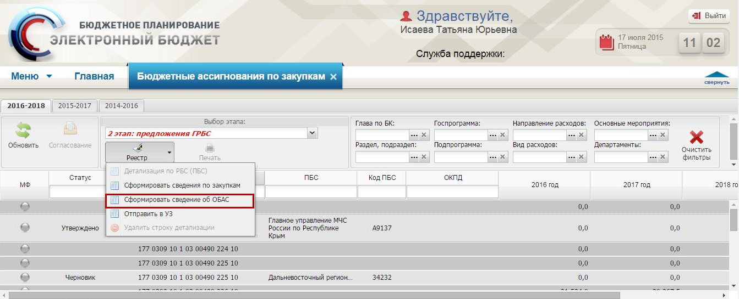
Рисунок 73. Пункт [Сформировать сведения об ОБАС]
Для формирования сведений для ОБАС необходимо в реестре «Бюджетные ассигнования по закупкам» нажать на кнопку «Реестр» и выбрать пункт [Сформировать сведения об ОБАС] (Рисунок 73).
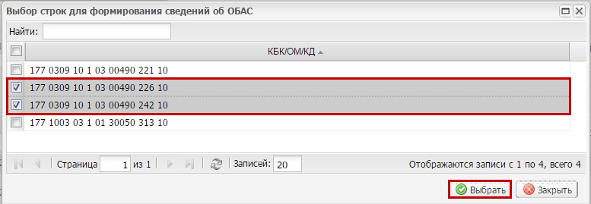
Рисунок 74. Кнопка «Выбрать»
В открывшемся окне «Выбор строк для формирования сведений об ОБАС» необходимо установить «галочки» напротив соответствующих строк и нажать на кнопку «Выбрать» (Рисунок 74).
Примечание. Возможен выбор нескольких строк одновременно.
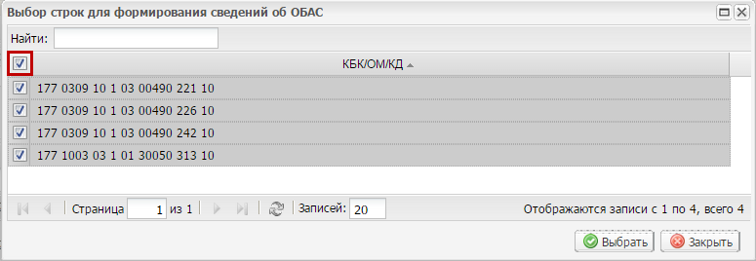
Рисунок 75. Выделение всех строк
Для выделения всех строк необходимо установить «галочку» в верхней области окна «Выбор строк для формирования сведений об ОБАС» (Рисунок 75).
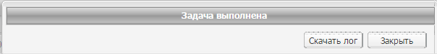
Рисунок 76. Системное сообщение
В случае если сведения об ОБАС сформированы успешно, выводится соответствующее системное сообщение (Рисунок 76).
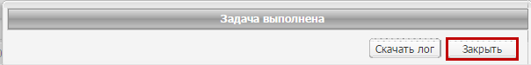
Рисунок 77. Кнопка «Закрыть»
Для завершения формирования сведений об ОБАС необходимо нажать на кнопку «Закрыть» (Рисунок 77).
В результате соответствующие строки будут загружены в реестр расходных обязательств.

Работа с ОБАС на закупку в реестре расходных обязательств (четвертый этап)

Работа в подразделе «Реестр расходных обязательств»
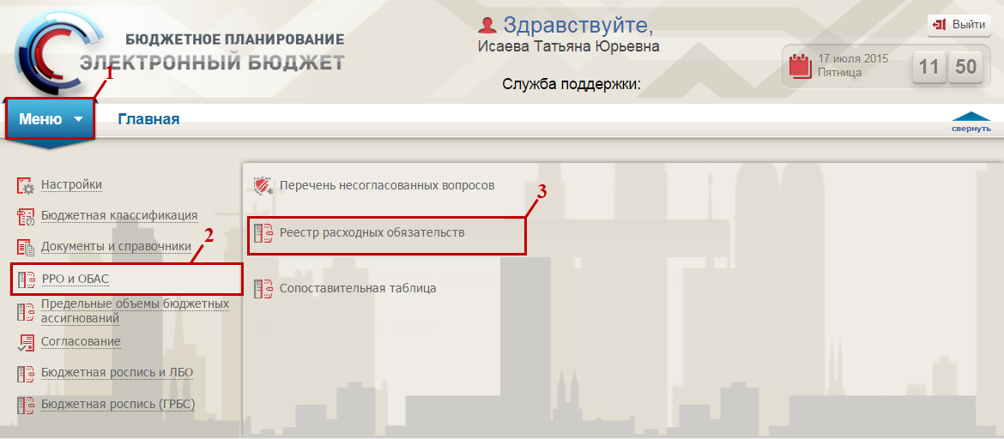
Рисунок 78. Переход в подраздел «Реестр расходных обязательств»
Для перехода в реестр «Реестр расходных обязательств», необходимо в главном окне Системы выбрать вкладку «Меню» (1), в открывшейся колонке выбрать раздел «РРО и ОБАС» (2) и открыть подраздел «Реестр расходных обязательств» (3) одним нажатием левой кнопки мыши (Рисунок 78).
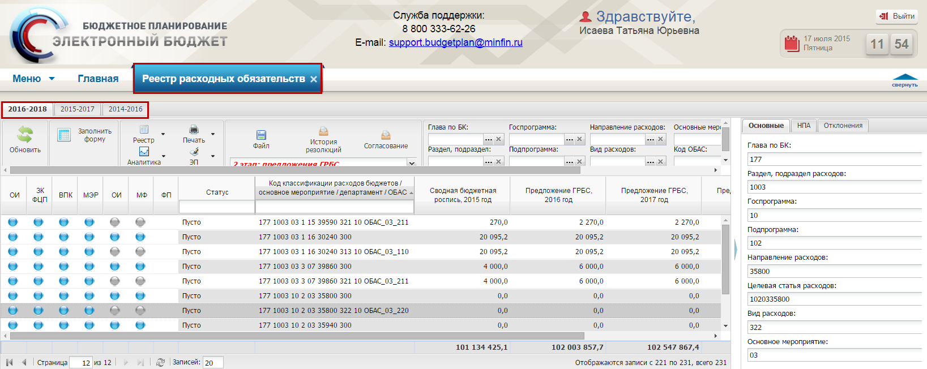
Рисунок 79. Подраздел «Реестр расходных обязательств»
В результате откроется подраздел «Реестр расходных обязательств», в котором необходимо перейти во вкладку, соответствующую бюджетному циклу, с которым будет осуществляться работа (Рисунок 79).
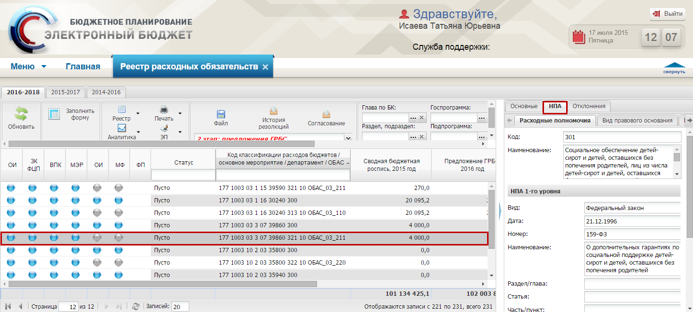
Рисунок 80. Вкладка «НПА»
В реестре расходных обязательств необходимо заполнить вкладку «НПА» для соответствующей строки (Рисунок 80).
Заполнение форм ОБАС осуществляется согласно руководствам пользователя по заполнению форм ОБАС представленных на сайте Министерства финансов Российской Федерации в подразделе «Информация по заполнению форм обоснований бюджетных ассигнований» раздела «Информационные системы Минфина России/Программный комплекс «Бюджетное планирование». Для просмотра руководств пользователей по заполнению форм ОБАС необходимо перейти по адресу: http://www.minfin.ru/ru/ismf/pk-bp/?id_57=19682.
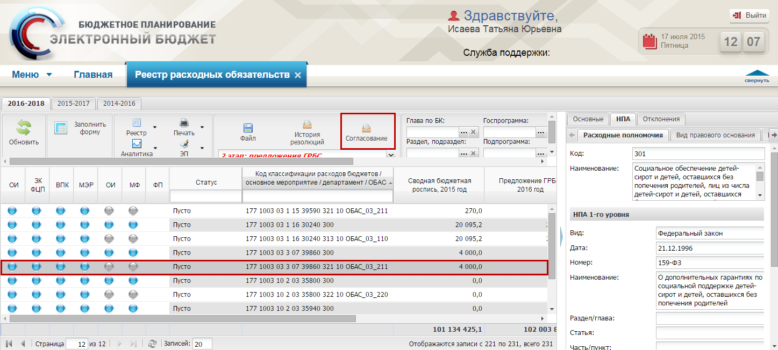
Рисунок 81. Кнопка «Согласование»
Далее необходимо выделить соответствующую строку одним нажатием левой кнопки мыши и нажать на кнопку «Согласование» (Рисунок 81).
Рисунок 82. Окно «Решение»
В результате откроется окно «Решение» (Рисунок 82).
Поля «Дата, время поступления на согласование» и «Курирующий департамент, должность, ФИО» заполняются автоматически.
В поле «Принимаемое решение» необходимо выбрать значение «Согласовано» или «Не согласовано» из раскрывающегося списка, нажатием на кнопку .
Поле «Текст решения о согласовании» заполняется вручную.
Важно! Поле «Текст решения о согласовании» обязательно для заполнения, если в поле «Принимаемое решение» выбрано значение «Не согласовано».
Поле «ФИО, должность, структурное подразделение автора резолюции» заполняется автоматически.
После заполнения полей необходимо нажать на кнопку «Сохранить».
После формирования резолюции необходимо отправить ее на согласование.
Для согласования резолюции необходимо выделить соответствующую строку с ранее сформированной резолюцией одним нажатием левой кнопки мыши, после чего нажать на кнопку «Согласование».
Согласование резолюции проходит по стандартному алгоритму внешнего согласования в Системе, который описан в документе «Согласование распределения бюджетных ассигнований по коду бюджетной классификации для внешних согласующих», представленном на официальном сайте Министерства финансов Российской Федерации в разделе «Информационные системы Минфина России/Программный комплекс «Бюджетное планирование».
После этого индикатор внешнего согласования в графе согласующего отобразится зеленым цветом, и документ перейдет на согласование к следующему внешнему согласующему
В случае отклонения документа из-за неправильного заполнения вкладки «НПА» необходимо создать новую версию строки. Для этого необходимо выделить соответствующий документ одним нажатием левой кнопки мыши, нажать на кнопку «Реестр» и выбрать пункт [Создать версию].
Далее необходимо отредактировать информацию во вкладке «НПА» и повторно отправить соответствующий документ на внешнее согласование.
В случае отклонения документа из-за некорректных данных необходимо в реестре расходных обязательств сформировать уведомление об отклонении.
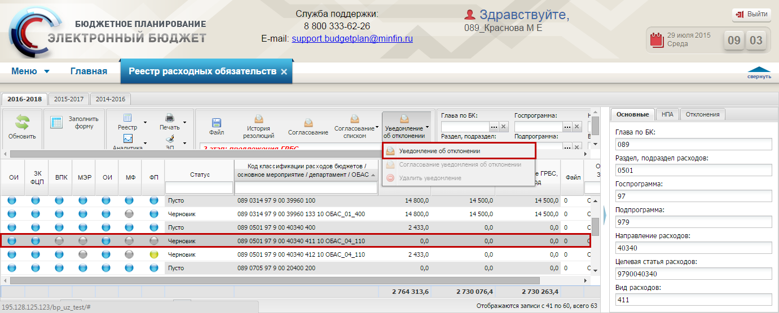
Рисунок 83. Пункт [Уведомление об отклонении]
Для формирования уведомления об отклонении документа необходимо в реестре расходных обязательств выделить соответствующую строку одним нажатием левой кнопки мыши, нажать на кнопку «Уведомление об отклонении» и выбрать пункт [Уведомление об отклонении] (Рисунок 83).
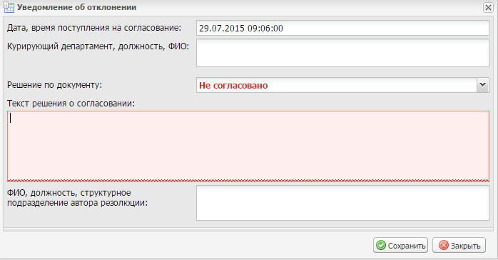
Рисунок 84. Окно «Уведомление об отклонении»
В открывшемся окне «Уведомление об отклонении» необходимо в поле «Решение по документу» выбрать значение «Не согласовано» из раскрывающегося списка (Рисунок 84).
Поле «Текст решения о согласовании» необходимо заполнить вручную с клавиатуры.
Важно! Поле «Текст решения о согласовании» обязательно для заполнения.
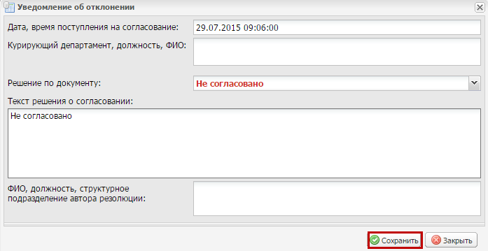
Рисунок 85. Кнопка «Сохранить»
Для сохранения введенных данных необходимо нажать на кнопку «Сохранить» (Рисунок 85).
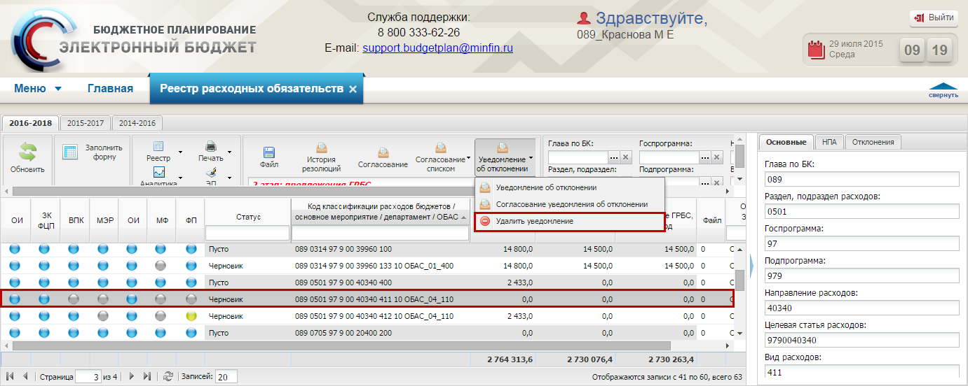
Рисунок 86. Пункт [Удалить уведомление]
Для того чтобы удалить уведомление об отклонении, необходимо выделить соответствующий документ со сформированным уведомлением об отклонении одним нажатием левой кнопки мыши, нажать на кнопку «Уведомление об отклонении» и выбрать пункт [Удалить уведомление] (Рисунок 86).
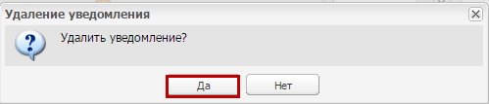
Рисунок 87. Кнопка «Да»
В открывшемся окне «Удаление уведомления» для завершения удаления уведомления об отклонении необходимо нажать на кнопку «Да» (Рисунок 87).
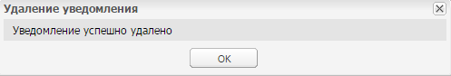
Рисунок 88. Системное сообщение
В случае успешного удаления уведомления об отклонении выводится соответствующее системное сообщение (Рисунок 88).
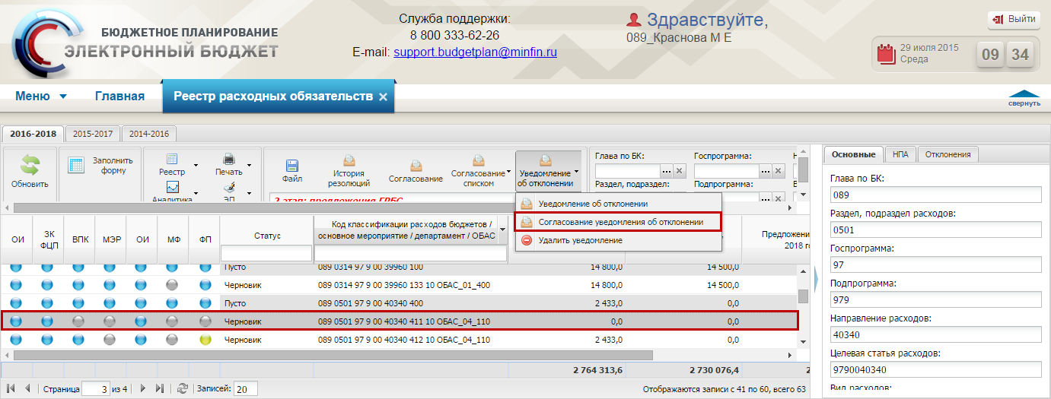
Рисунок 89. Пункт [Согласование уведомления об отклонении]
Для согласования уведомления об отклонении необходимо выделить соответствующий документ со сформированным уведомлением об отклонении одним нажатием левой кнопки мыши, нажать на кнопку «Уведомление об отклонении» и выбрать пункт [Согласование уведомления об отклонении] (Рисунок 89).
Согласование уведомления об отклонении проходит по стандартному алгоритму внутреннего согласования в системе, который описан в документе «Руководство пользователя по формированию реестра расходных обязательств в информационной системе Министерства финансов Российской Федерации для главных распорядителей средств федерального бюджета в связи с принятием федерального закона о внесении изменений в федеральный закон о федеральном бюджете на текущий финансовый год и на плановый период», представленном на официальном сайте Министерства финансов Российской Федерации в разделе «Информационные системы Минфина России/Программный комплекс «Бюджетное планирование».
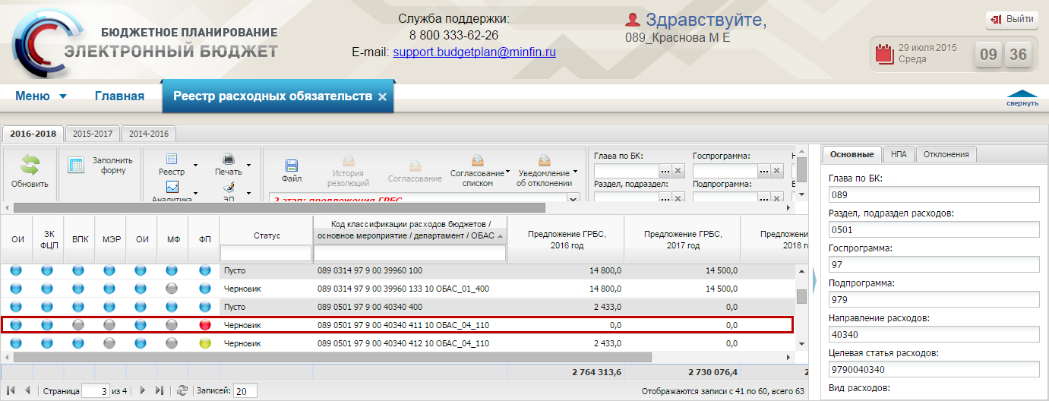
Рисунок 90. Строка с утвержденным уведомлением об отклонении
После этого индикатор согласования соответствующего документа с утвержденным уведомлением об отклонении в графе «ФП» отобразится красным цветом (Рисунок 90).
Далее необходимо перейти в реестр «Бюджетные ассигнования по закупкам» и создать новую версию строк, подлежащих изменению.
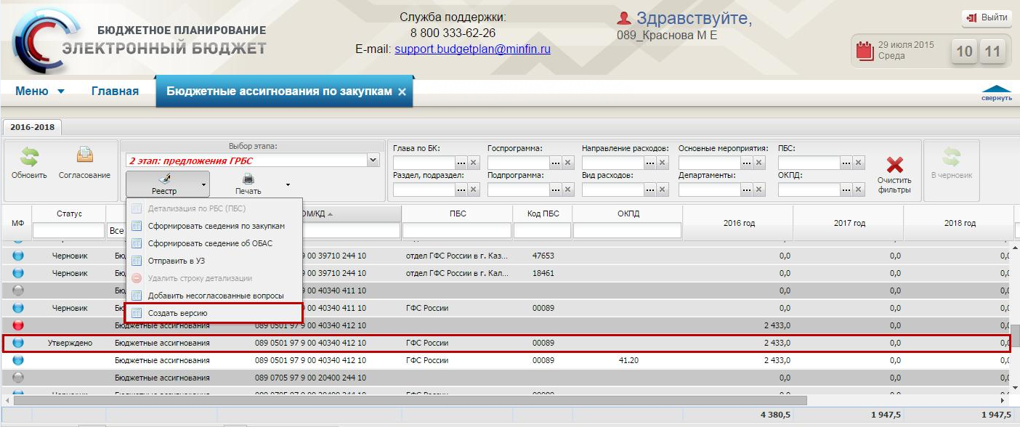
Рисунок 91. Пункт [Создать версию]
Для создания новой версии строки необходимо выделить соответствующую строку со статусом «Утверждено», нажать на кнопку «Реестр» и выбрать пункт [Создать версию] (Рисунок 91).
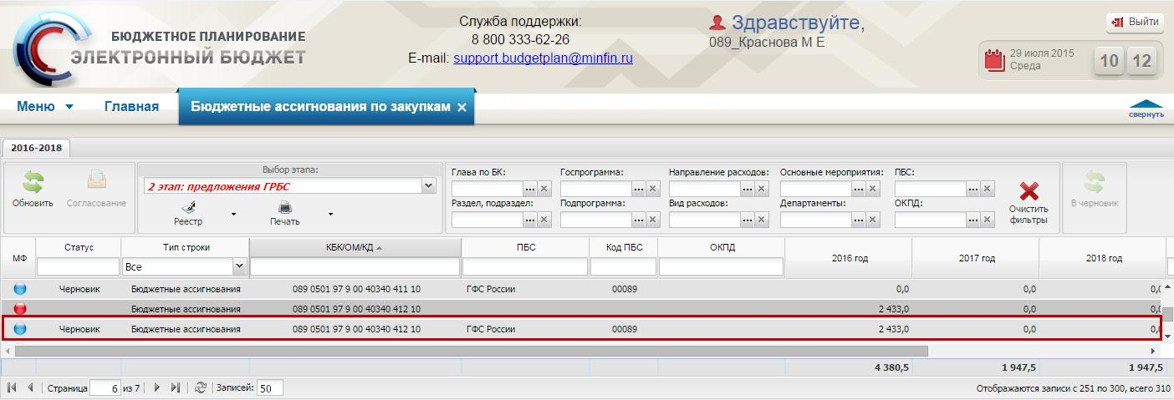
Рисунок 92. Строка со статусом «Черновик»
После этого статус соответствующей строки изменится на «Черновик» (Рисунок 92).
Далее необходимо внести изменения в соответствующие карточки, согласовать строки «КБК+ПБС» и сформировать соответствующие сведения для ОБАС согласно описанию в п.п. 3.1.3-3.1.5 настоящего руководства пользователя.

Работа в Системе для главных распорядителей средств федерального бюджета, получатели бюджетных средств которых не подключены к модулю управления закупками системы «Электронный бюджет»

Работа в подразделе «Бюджетные ассигнования по закупкам»
Рисунок 93. Переход в подраздел «Бюджетные ассигнования по закупкам»
Для перехода в реестр «Бюджетные ассигнования по закупкам», необходимо в главном окне Системы выбрать вкладку «Меню» (1), в открывшейся колонке выбрать раздел «Бюджетная роспись (ГРБС)» (2) и открыть подраздел «Бюджетные ассигнования по закупкам» (3) одним нажатием левой кнопки мыши (Рисунок 93).
Рисунок 94. Подраздел «Бюджетные ассигнования по закупкам»
В результате откроется подраздел «Бюджетные ассигнования по закупкам», в котором необходимо перейти во вкладку, соответствующую бюджетному циклу, с которым будет осуществляться работа (Рисунок 94).

Детализация по РБС (ПБС)
В реестре «Бюджетные ассигнования по закупкам» автоматически сформированы заполненные строки КБК (темно-серые) без детализации по ПБС и ОКПД.
Рисунок 95. Пункт [Детализация по РБС (ПБС)]
Для детализации строк КБК по РБС (ПБС) необходимо выделить соответствующую строку одним нажатием левой кнопки мыши, нажать на кнопку «Реестр» и выбрать пункт [Детализация по РБС (ПБС)] (Рисунок 95).
Рисунок 96. Окно «Выбор элемента»
В открывшемся окне «Выбор элемента» для отображения списка РБС необходимо выбрать параметр «Показывать РБС» (1), для отображения списка ПБС необходимо выбрать параметр «Показывать ПБС» (2) (Рисунок 96).
Рисунок 97. Кнопка «Выбрать»
Далее необходимо установить «галочки» напротив соответствующих РБС (ПБС) и нажать на кнопку «Выбрать» (Рисунок 97).
Примечание. Возможна детализация строки КБК по нескольким РБС (ПБС) одновременно.
Рисунок 98. Выделение всех РБС (ПБС)
Для выделения всех РБС (ПБС) необходимо установить «галочку» в верхней области окна «Выбор элемента» (Рисунок 98).
Рисунок 99. Кнопка «ОК»
В случае успешного добавления строк РБС (ПБС) выводится соответствующее системное сообщение. Для завершения детализации строк КБК по РБС (ПБС) необходимо нажать на кнопку «ОК» (Рисунок 99).
Рисунок 100. Новые строки
В результате в реестре «Бюджетные ассигнования по закупкам» добавятся новые строки «КБК+ПБС» (светло-серые) (Рисунок 100).

Выгрузка строк
Рисунок 101. Пункт [Отправить в УЗ]
Для отправки строк КБК ПБС необходимо нажать на кнопку «Реестр» и выбрать пункт [Отправить в УЗ] (Рисунок 101).
Рисунок 102. Кнопка «Копировать»
В открывшемся окне «Выбор элемента» необходимо установить «галочки» напротив соответствующих строк и нажать на кнопку «Копировать» (Рисунок 102).
Примечание. Возможен выбор нескольких строк одновременно.
Рисунок 103. Выделение всех строк
Для выделения всех строк необходимо установить «галочку» в верхней области окна «Выбор элемента» (Рисунок 103).
Рисунок 104. Системное сообщение
В результате выводится системное сообщение о том, что соответствующие строки успешно скопированы в реестр «Реестр предложений по закупкам» (Рисунок 104).

Формирование сведений по закупкам (заполнение карточек)
Рисунок 105. Пункт [Сформировать сведения по закупкам]
Для формирования сведений по закупкам необходимо выделить соответствующую строку одним нажатием левой кнопки мыши, нажать на кнопку «Реестр» и выбрать пункт [Сформировать сведения по закупкам] (Рисунок 105).
В результате сформируется карточка закупок. В системе реализовано 3 вида карточек в зависимости от вида расходов:
- 200ВР;
- 300ВР;
- 400ВР.

Заполнение карточки 200ВР
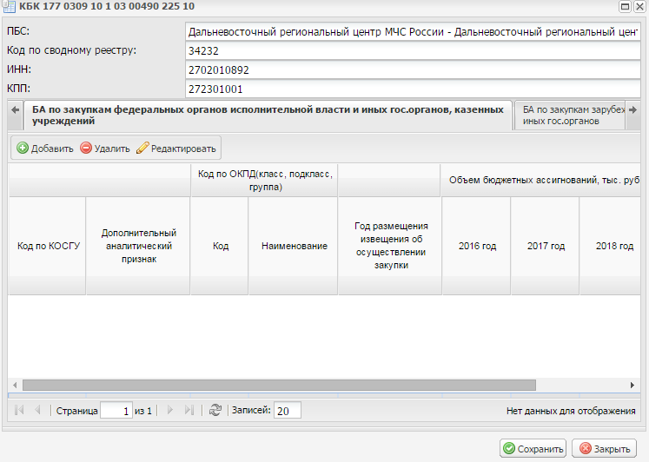
Рисунок 106. Карточка 200ВР
В открывшемся окне карточки 200ВР поля «ПБС», «Код по сводному реестру», «ИНН» и «КПП» заполняются автоматически (Рисунок 106).
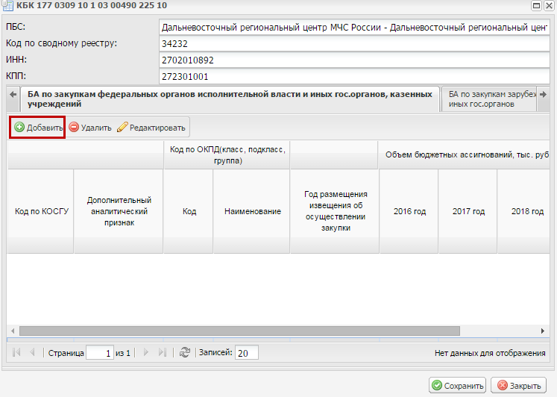
Рисунок 107. Кнопка «Добавить»
Для заполнения вкладки «БА по закупкам федеральных органов исполнительной власти и иных гос. органов, казенных учреждений» карточки закупок необходимо нажать на кнопку «Добавить» (Рисунок 107).
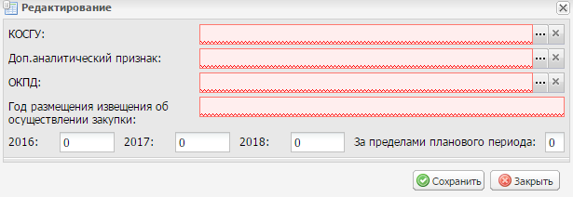
Рисунок 108. Окно «Редактирование»
В открывшемся окне «Редактирование» необходимо заполнить поля (Рисунок 108).
Поля «КОСГУ», «Доп.аналитический признак», «ОКПД» заполняются выбором из справочника.
Поля «Год размещения извещения об осуществлении закупки», «2016», «2017», «2018» и «За пределами планового периода» заполняются вручную с клавиатуры.
Важно! Поля «КОСГУ», «Доп.аналитический признак», «ОКПД» и «Год размещения извещения об осуществлении закупки» обязательны для заполнения.
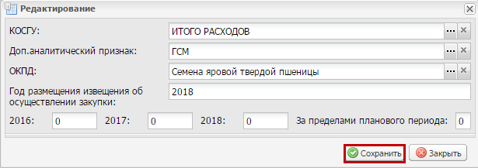
Рисунок 109. Кнопка «Сохранить»
Для сохранения введенных данных необходимо нажать на кнопку «Сохранить» (Рисунок 109).
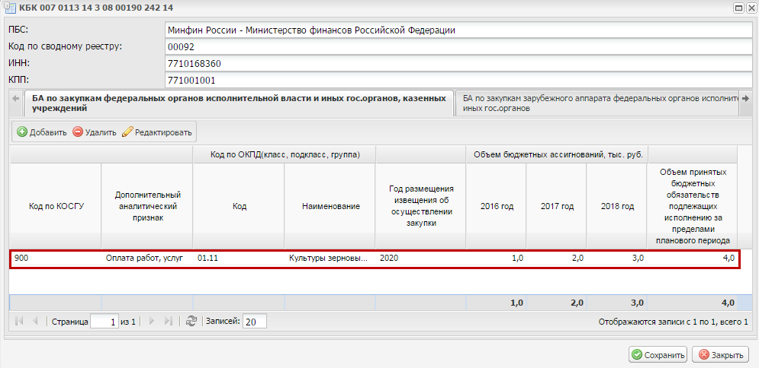
Рисунок 110. Добавленная строка
В результате во вкладке «БА по закупкам федеральных органов исполнительной власти и иных гос. органов, казенных учреждений» добавится строка (Рисунок 110).
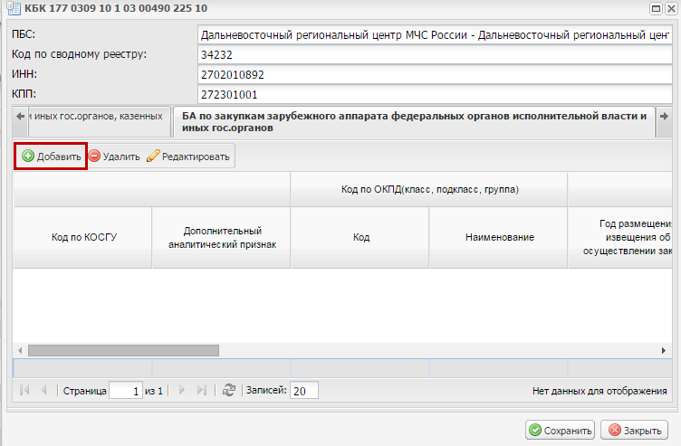
Рисунок 111. Кнопка «Добавить»
Для заполнения вкладки «БА по закупкам зарубежного аппарата федеральных органов исполнительной власти и иных гос. органов, казенных учреждений» карточки закупок необходимо нажать на кнопку «Добавить» (Рисунок 111).
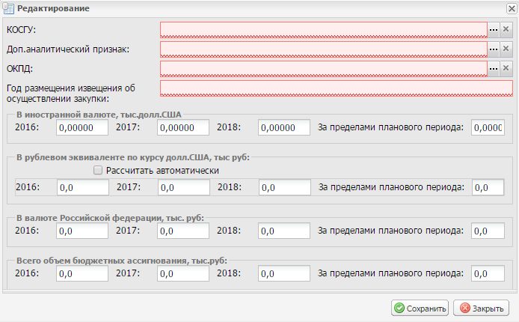
Рисунок 112. Окно «Редактирование»
В открывшемся окне «Редактирование» необходимо заполнить поля (Рисунок 112).
Поля «КОСГУ», «Доп.аналитический признак», «ОКПД» заполняются выбором из справочника.
Поле «Год размещения извещения об осуществлении закупки» заполняется вручную с клавиатуры.
Поля «2016», «2017», «2018», «За пределами планового периода» области «В иностранной валюте, тыс.долл.США» заполняются вручную с клавиатуры.
В поле «Рассчитать автоматически» автоматически установлена «галочка».
Примечание. Если в поле «Рассчитать автоматически» установлена «галочка», сумма автоматически распределится по полям «2016», «2017», «2018», «За пределами планового периода» области «В рублевом эквиваленте по курсу долл.США,тыс руб,», полям «2016», «2017», «2018», «За пределами планового периода» области «В валюте Российской Федерации, тыс.руб», полям «2016», «2017», «2018», «За пределами планового периода» области «Всего объем ассигнования, тыс.руб».
Примечание. В случае необходимости возможно снять «галочку» в поле «Рассчитать автоматически». Если в поле «Рассчитать автоматически» снята «галочка», необходимо вручную заполнить поля «2016», «2017», «2018», «За пределами планового периода» области «В рублевом эквиваленте по курсу долл.США,тыс руб,», поля «2016», «2017», «2018», «За пределами планового периода» области «В валюте Российской Федерации, тыс.руб», поля «2016», «2017», «2018», «За пределами планового периода» области «Всего объем ассигнования, тыс.руб».
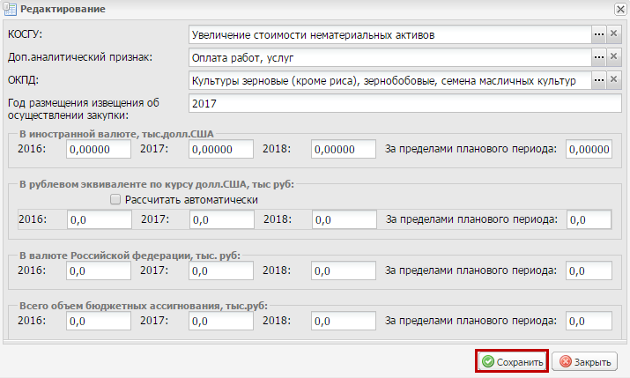
Рисунок 113. Кнопка «Сохранить»
Для сохранения введенных данных необходимо нажать на кнопку «Сохранить» (Рисунок 113).
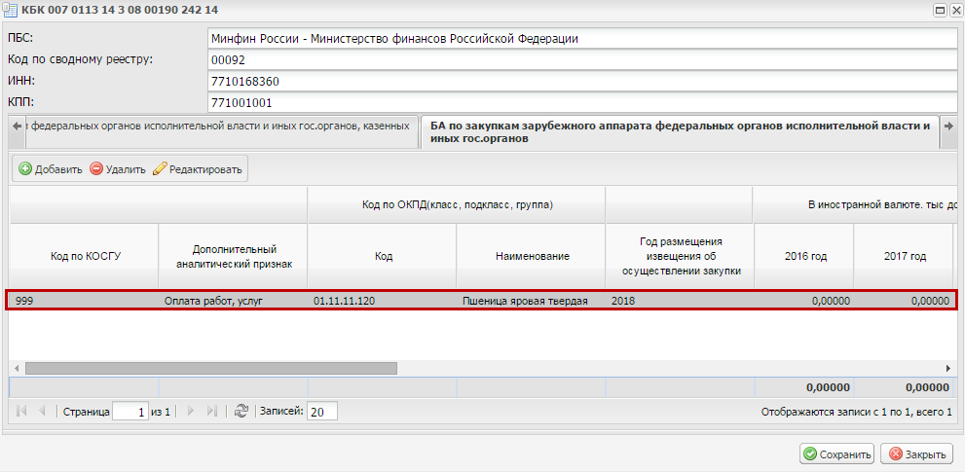
Рисунок 114. Добавленная строка
В результате во вкладке «БА по закупкам зарубежного аппарата федеральных органов исполнительной власти и иных гос. органов, казенных учреждений» добавится строка (Рисунок 114).
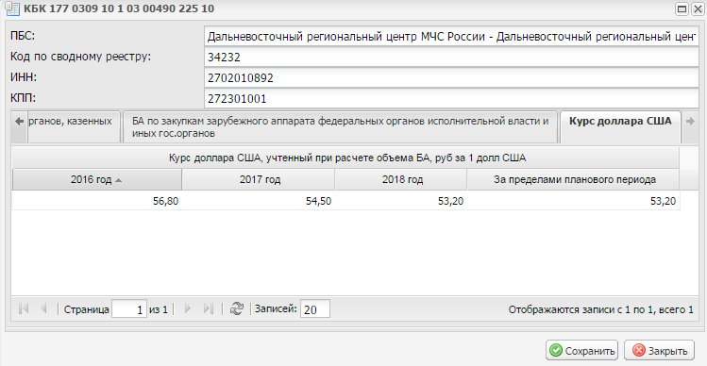
Рисунок 115. Вкладка «Курс доллара США»
Вкладка «Курс доллара США» заполняется автоматически (Рисунок 115).

Заполнение карточки 300ВР
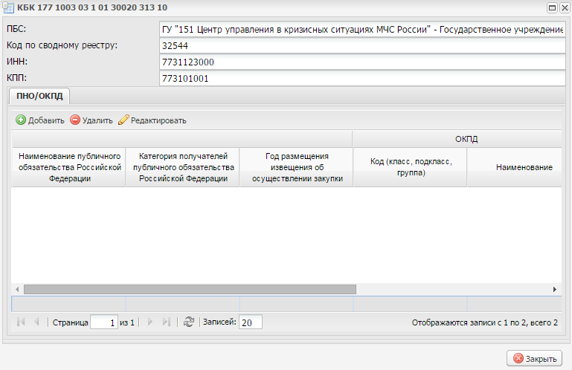
Рисунок 116. Карточка 300ВР
В открывшемся окне карточки 300ВР поля «ПБС», «Код по сводному реестру», «ИНН» и «КПП» заполняются автоматически (Рисунок 116).
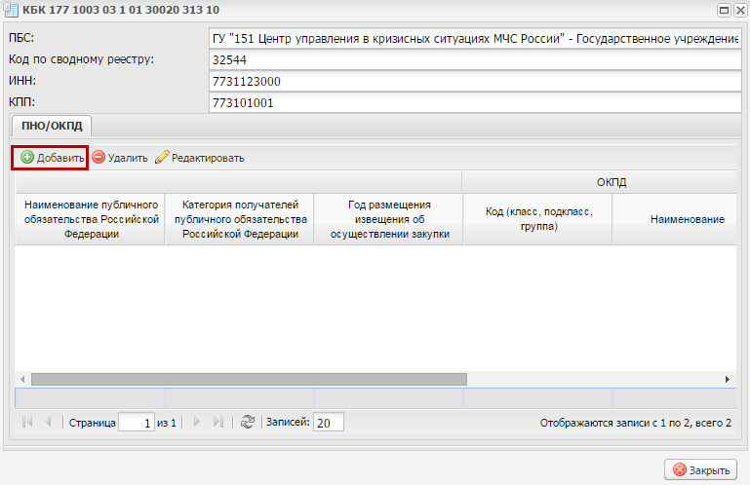
Рисунок 117. Кнопка «Добавить»
Для заполнения вкладки «ПНО/ОКПД» карточки закупок необходимо нажать на кнопку «Добавить» (Рисунок 117).
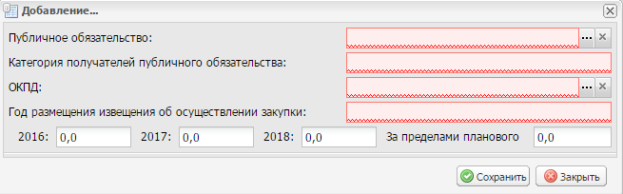
Рисунок 118. Окно «Добавление…»
В открывшемся окне «Добавление…» необходимо заполнить поля (Рисунок 118).
Поле «Публичное обязательство» заполняется выбором значения из справочника.
Поле «Категория получателей публичного обязательства» заполняется вручную с клавиатуры.
Поле «ОКПД» заполняется выбором значения из справочника.
Поля «Год размещения извещения об осуществлении закупки», «2016», «2017», «2018» и «За пределами планового периода» заполняются вручную с клавиатуры.
Важно! Поля «Публичное обязательство», «Категория получателей публичного обязательства», «ОКПД» и «Год размещения извещения об осуществлении закупки» обязательны для заполнения.
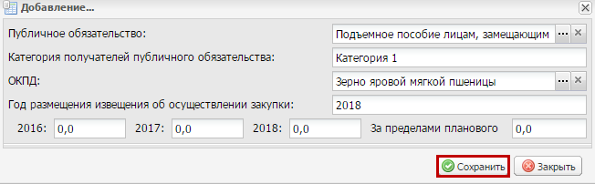
Рисунок 119. Кнопка «Сохранить»
Для сохранения введенных данных необходимо нажать на кнопку «Сохранить» (Рисунок 119).
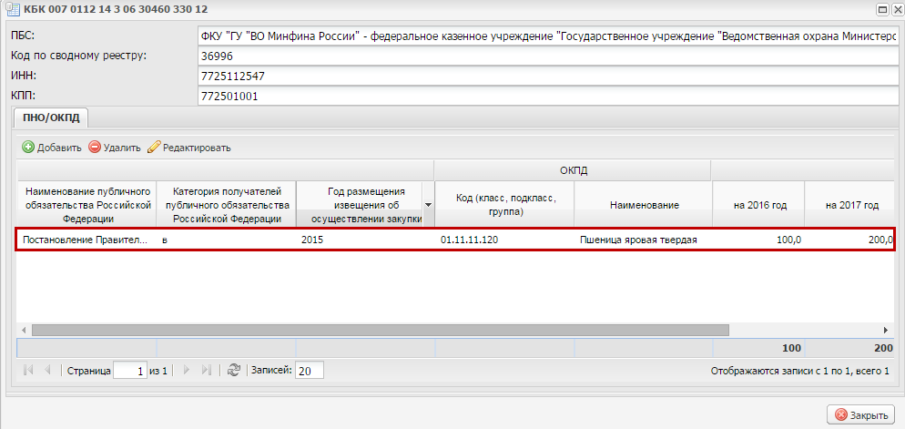
Рисунок 120. Добавленная строка
В результате во вкладке «ПНО/ОКПД» добавится строка (Рисунок 120).

Заполнение карточки 400ВР
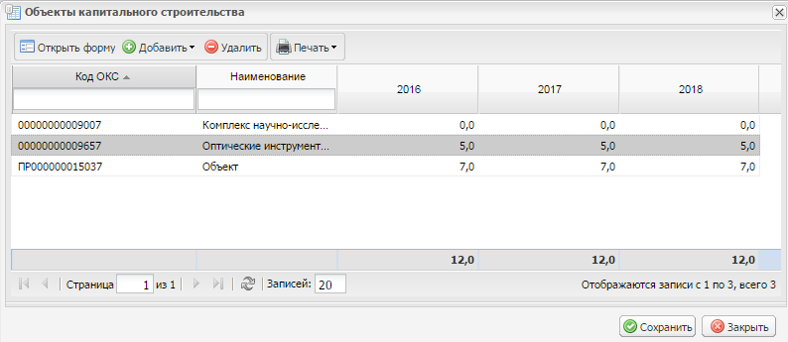
Рисунок 121. Карточка 400ВР
Для заполнения карточки закупок необходимо добавить объект капитального строительства (далее – ОКС) (Рисунок 121).

Добавление существующего ОКС ФАИП
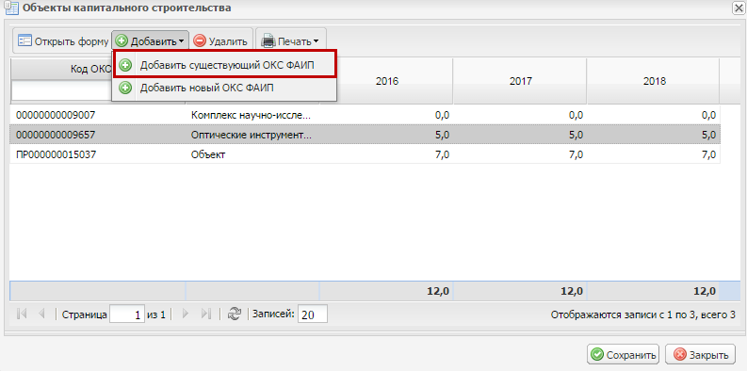
Рисунок 122. Пункт [Добавить существующий ОКС ФАИП]
Для добавления существующего ОКС ФАИП необходимо нажать на кнопку «Добавить» и выбрать пункт [Добавить существующий ОКС ФАИП] (Рисунок 122).
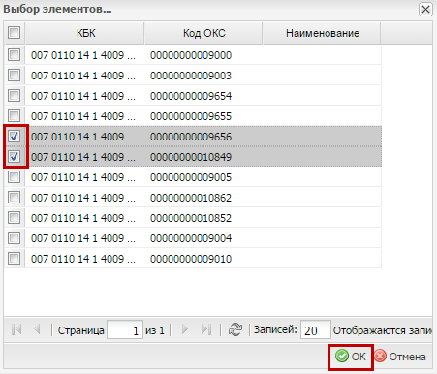
Рисунок 123. Кнопка «ОК»
В открывшемся окне «Выбор элементов…» необходимо установить «галочки» напротив соответствующих ОКС и нажать на кнопку «ОК» (Рисунок 123).
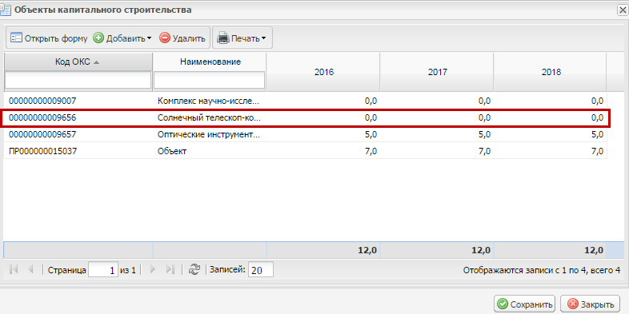
Рисунок 124. Добавленный существующий ОКС
В результате в окне «Объекты капитального строительства» добавится существующий ОКС (Рисунок 124).
Важно! После добавления существующего ОКС необходимо заполнить область «Направление инвестирования» согласно п.п. 3.1.3.3.3 настоящего руководства пользователя.

Добавление нового ОКС ФАИП
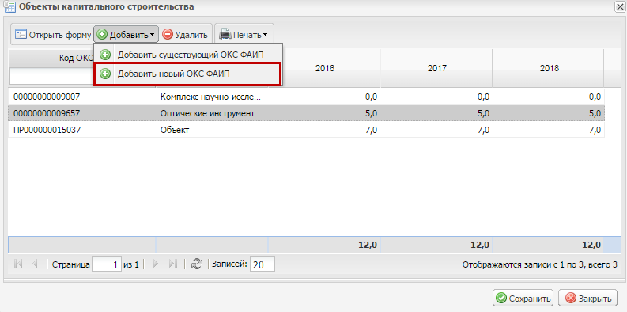
Рисунок 125. Пункт [Добавить новый ОКС ФАИП]
Для добавления нового ОКС ФАИП необходимо нажать на кнопку «Добавить» и выбрать пункт [Добавить новый ОКС ФАИП] (Рисунок 125).
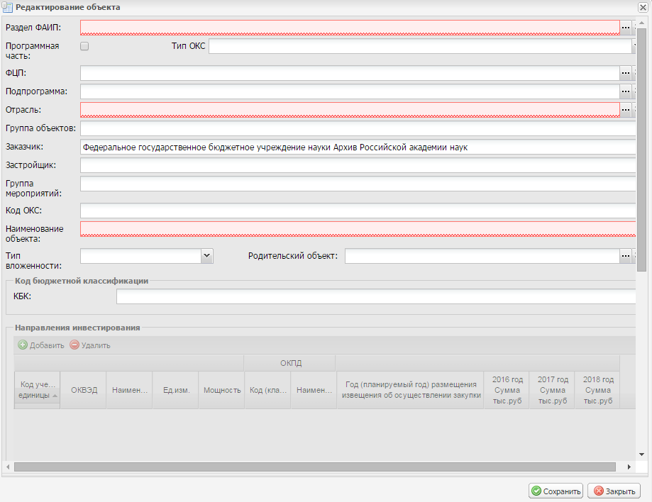
Рисунок 126. Окно «Редактирование объекта»
В результате откроется окно «Редактирование объекта» (Рисунок 126).
Поле «Раздел ФАИП» заполняется выбором значения из справочника.
Важно! Поле «Раздел ФАИП» обязательно для заполнения.
Поле «Программная часть» заполняется установкой «галочки».
Поле «Тип ОКС» заполняется выбором значения из раскрывающегося списка.
Поля «ФЦП», «Подпрограмма» и «Отрасль» заполняются выбором значения из справочника.
Важно! Поле «Отрасль» обязательно для заполнения.
Поля «Группа объектов», «Заказчик», «Застройщик», «Группа мероприятий», «Код ОКС» и «Наименование объекта» заполняются вручную с клавиатуры.
Важно! Поле «Наименование объекта» обязательно для заполнения.
Поле «Тип вложенности» заполняется выбором значения из раскрывающегося списка.
Поле «Родительский объект» заполняется выбором значения из справочника.
Поле «КБК» заполняется автоматически после сохранения нового ОКС.
Важно! Область «Направление инвестирования» доступна после сохранения нового ОКС.
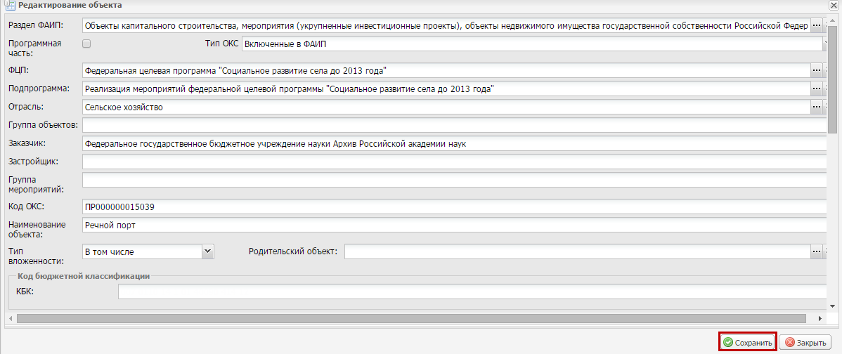
Рисунок 127. Кнопка «Сохранить»
Для сохранения введенных данных необходимо нажать на кнопку «Сохранить» (Рисунок 127).
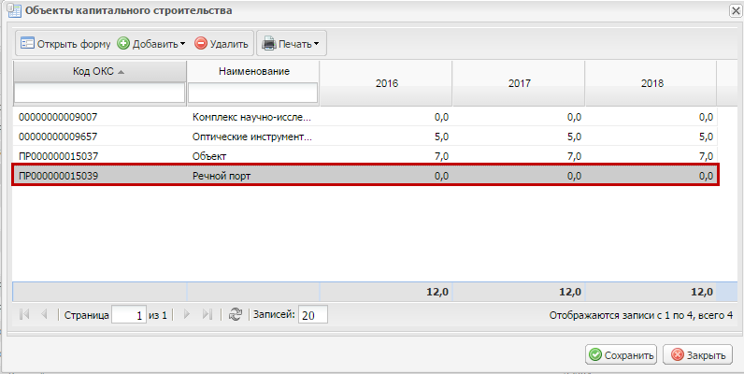
Рисунок 128. Добавленный новый ОКС
В результате добавленный новый ОКС отобразится в окне «Объекты капитального строительства» (Рисунок 128).

Редактирование ОКС ФАИП
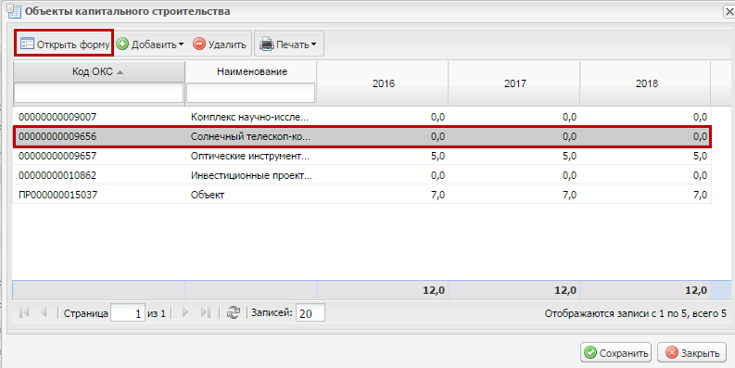
Рисунок 129. Кнопка «Открыть форму»
Для редактирования ОКС ФАИП необходимо выделить соответствующую строку одним нажатием левой кнопки мыши и нажать на кнопку «Открыть форму» (Рисунок 130).
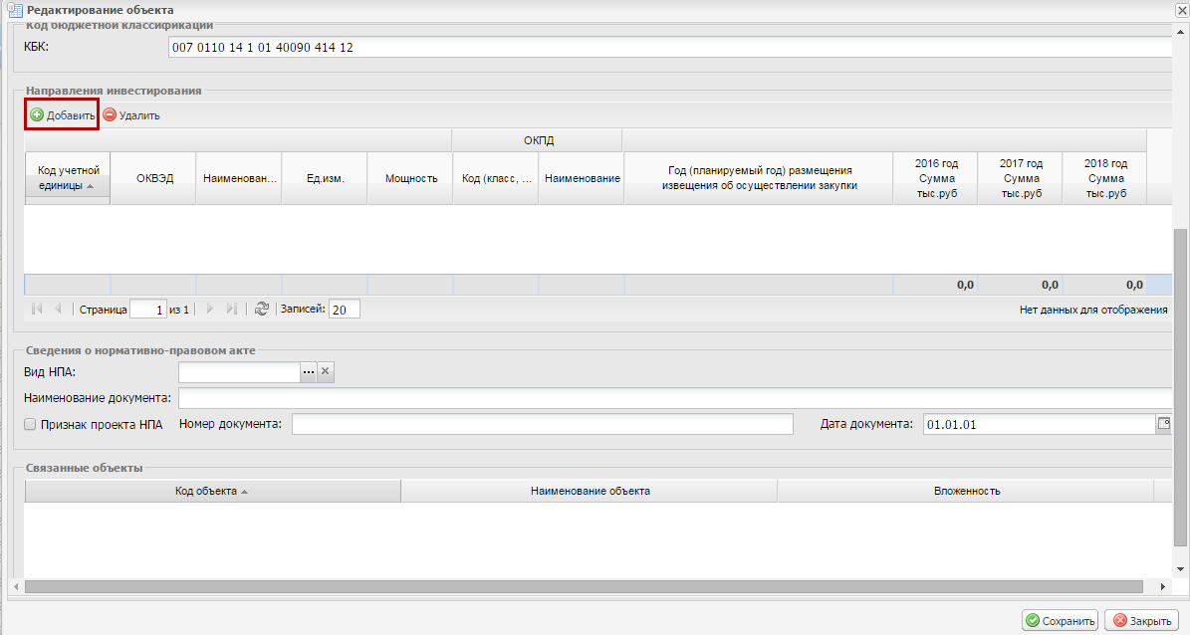
Рисунок 130. Кнопка «Добавить»
Для заполнения области «Направление инвестирования» необходимо нажать на кнопку «Добавить» (Рисунок 130).
Рисунок 131. Окно «Направление инвестирования»
В результате откроется окно «Направление инвестирования» (Рисунок 131).
Поле «Код учетной единицы» заполняется вручную с клавиатуры.
Поле «ОКВЭД» заполняется выбором значения из справочника.
Поля «Наименование НИ», «Ед.изм.», «Мощность» заполняются вручную с клавиатуры.
Поле «ОКПД» заполняется выбором значения из справочника.
Поля «Год (планируемый год) размещения об осуществлении закупки», «Второй плановый тыс. руб» и «Третий плановый тыс. руб» заполняются вручную с клавиатуры.
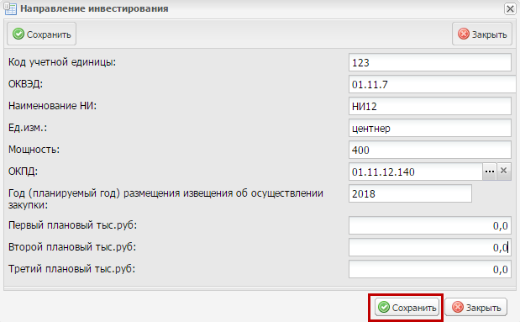
Рисунок 132. Кнопка «Сохранить»
Для сохранения введенных данных необходимо нажать на кнопку «Сохранить» (Рисунок 132).
Поле «Вид НПА» области «Сведения о нормативно-правовом акте» заполняется выбором значения из справочника.
Поле «Наименование документа» области «Сведения о нормативно-правовом акте» заполняется вручную с клавиатуры.
Поле «Признак проекта НПА» области «Сведения о нормативно-правовом акте» заполняется установкой «галочки».
Поле «Номер документа» области «Сведения о нормативно-правовом акте» заполняется вручную с клавиатуры.
Поле «Дата документа» области «Сведения о нормативно-правовом акте» заполняется выбором значения из календаря.
Область «Связанные объекты» заполняется автоматически.
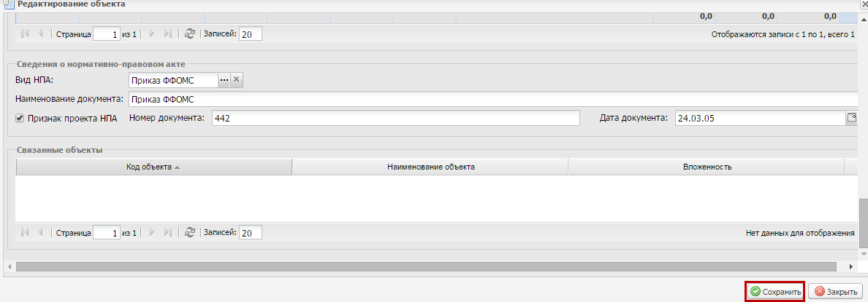
Рисунок 133. Кнопка «Сохранить»
Для сохранения введенных данных необходимо нажать на кнопку «Сохранить» (Рисунок 133).

Формирование строк уровня «КБК+ПБС+ОКПД»
Рисунок 134. Графа «ОКПД»
В реестре «Бюджетные ассигнования по закупкам» белые строки группируются по ОКПД в разрезе до 4 значений (Рисунок 134).
Рисунок 135. Кнопка «Согласование»
Далее необходимо выделить соответствующую строку «КБК+ПБС» одним нажатием левой кнопки мыши и нажать на кнопку «Согласование» (Рисунок 135).
Согласование строки «КБК+ПБС» проходит по стандартному алгоритму внутреннего согласования в системе, который описан в документе «Руководство пользователя по формированию реестра расходных обязательств в информационной системе Министерства финансов Российской Федерации для главных распорядителей средств федерального бюджета в связи с принятием федерального закона о внесении изменений в федеральный закон о федеральном бюджете на текущий финансовый год и на плановый период», представленном на официальном сайте Министерства финансов Российской Федерации в разделе «Информационные системы Минфина России/Программный комплекс «Бюджетное планирование».
Рисунок 136. Строка со статусом «Утверждено»
После этого статус соответствующей строки изменится на «Утверждено» (Рисунок 136).

Формирование сведений для ОБАС
Рисунок 137. Пункт [Сформировать сведения об ОБАС]
Для формирования сведений для ОБАС необходимо в реестре «Бюджетные ассигнования по закупкам» нажать на кнопку «Реестр» и выбрать пункт [Сформировать сведения об ОБАС] (Рисунок 137).
Рисунок 138. Кнопка «Выбрать»
В открывшемся окне «Выбор строк для формирования сведений об ОБАС» необходимо установить «галочки» напротив соответствующих строк и нажать на кнопку «Выбрать» (Рисунок 138).
Примечание. Возможен выбор нескольких строк одновременно.
Рисунок 139. Выделение всех строк
Для выделения всех строк необходимо установить «галочку» в верхней области окна «Выбор строк для формирования сведений об ОБАС» (Рисунок 139).
Рисунок 140. Системное сообщение
В случае если сведения об ОБАС сформированы успешно, выводится соответствующее системное сообщение (Рисунок 140).
Рисунок 141. Кнопка «Закрыть»
Для завершения формирования сведений об ОБАС необходимо нажать на кнопку «Закрыть» (Рисунок 141).
В результате соответствующие строки будут загружены в реестр расходных обязательств.

Детализация строк с типом «Несогласованные вопросы» по РБС (ПБС)
Важно! В реестре бюджетных ассигнований по закупкам для выбора строк с типом «Несогласованные вопросы» доступны только строки из реестра «Бюджетные ассигнования по закупкам».
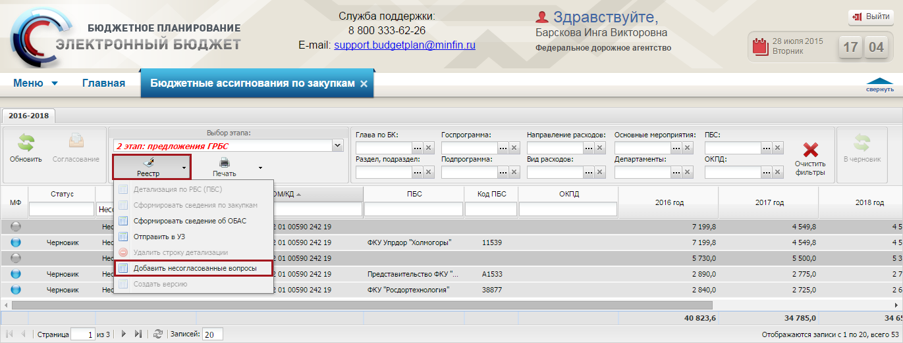
Рисунок 142. Пункт [Добавить несогласованные вопросы]
Для добавления строк с типом «Несогласованные вопросы», необходимо нажать на кнопку «Реестр» и выбрать пункт [Добавить несогласованные вопросы] (Рисунок 142).
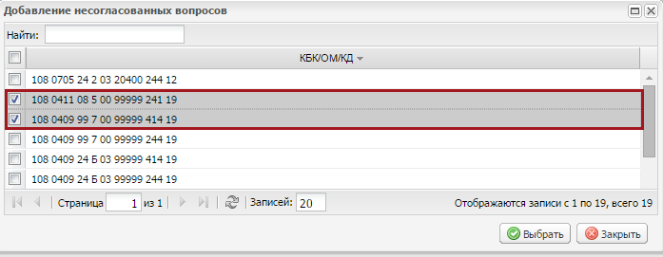
Рисунок 143. Кнопка «Выбрать»
В открывшемся окне «Добавление несогласованных вопросов» необходимо установить «галочки» напротив соответствующих строк и нажать на кнопку «Выбрать» (Рисунок 143).
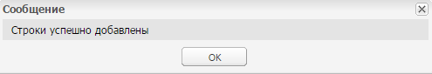
Рисунок 144. Системное сообщение
В результате выводится системное сообщение о том, что соответствующие строки успешно добавлены (Рисунок 144).
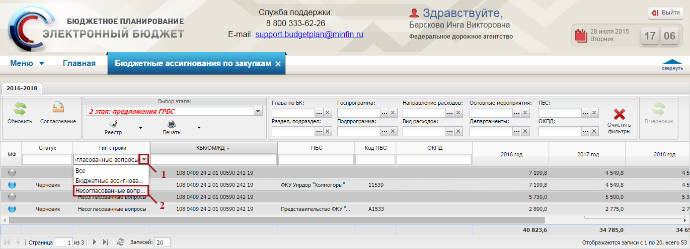
Рисунок 145.Выбор типа «Несогласованные вопросы»
Для выбора строк с типом «Несогласованные вопросы», необходимо в поле «Тип строки» нажать на кнопку (1) и выбрать из раскрывающегося списка соответствующий тип (2) (Рисунок 145).
В результате в реестре «Бюджетные ассигнования по закупкам» отобразятся строки с типом «Несогласованные вопросы».
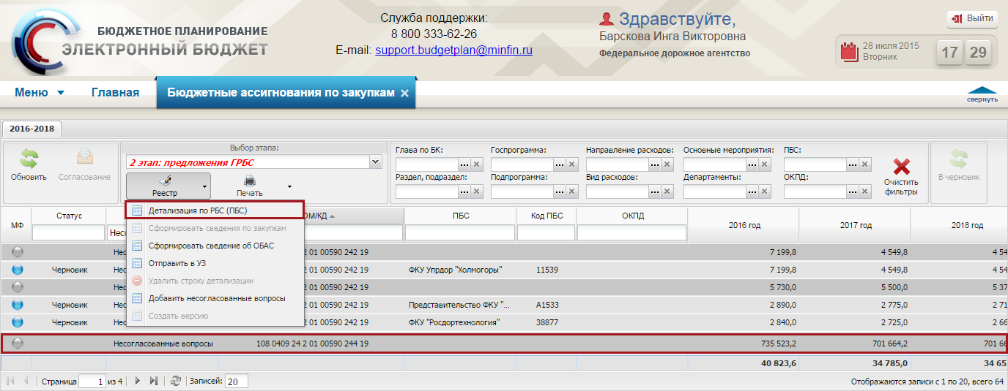
Рисунок 146. Пункт [Детализация по РБС (ПБС)]
Для детализации строк с типом «Несогласованные вопросы» по РБС (ПБС), необходимо выделить соответствующую строку (темно-серую) одним нажатием левой кнопки мыши, нажать на кнопку «Реестр» и выбрать пункт [Детализация по РБС (ПБС)] (Рисунок 146)
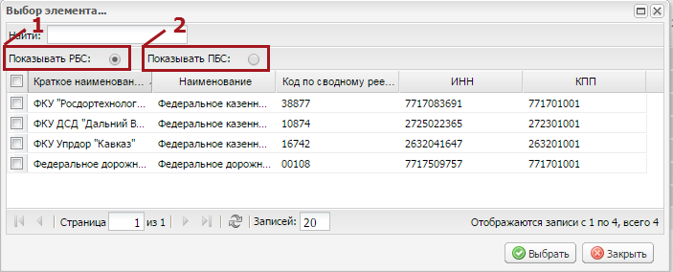
Рисунок 147. Окно «Выбор элемента»
В открывшемся окне «Выбор элемента» для отображения списка РБС необходимо выбрать параметр «Показывать РБС» (1), для отображения списка ПБС необходимо выбрать параметр «Показывать ПБС» (2) (Рисунок 147).
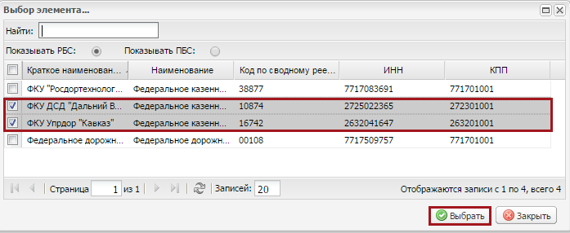
Рисунок 148. Кнопка «Выбрать»
Далее необходимо установить «галочки» напротив соответствующих РБС (ПБС) и нажать на кнопку «Выбрать» (Рисунок 148).
Примечание. Возможна детализация строки КБК по нескольким РБС (ПБС) одновременно.
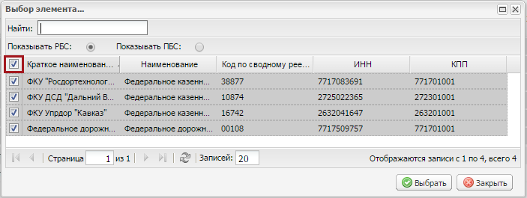
Рисунок 149. Выделение всех РБС (ПБС)
Для выделения всех РБС (ПБС) необходимо установить «галочку» в верхней области окна «Выбор элемента» (Рисунок 149).
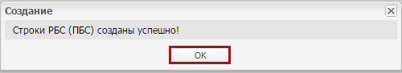
Рисунок 150. Кнопка «ОК»
В случае успешного добавления строк РБС (ПБС) выводится соответствующее системное сообщение. Для завершения детализации строк КБК по РБС (ПБС) необходимо нажать на кнопку «ОК» (Рисунок 150).
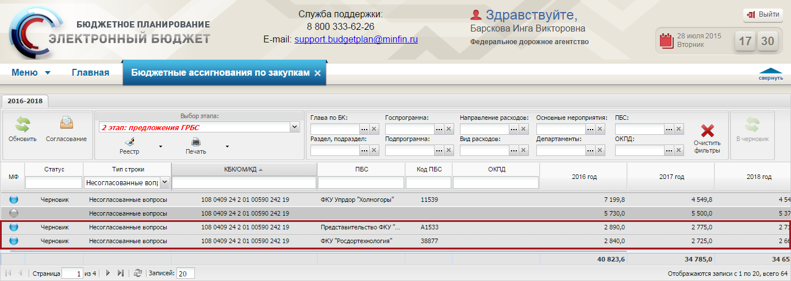
Рисунок 151. Новые строки
В результате в реестре «Бюджетные ассигнования по закупкам» добавятся новые строки «КБК+ПБС» с типом «Несогласованные вопросы» (светло-серые) (Рисунок 151).

Формирование сведений по закупкам (заполнение карточек) для строк с типом «Несогласованные вопросы»
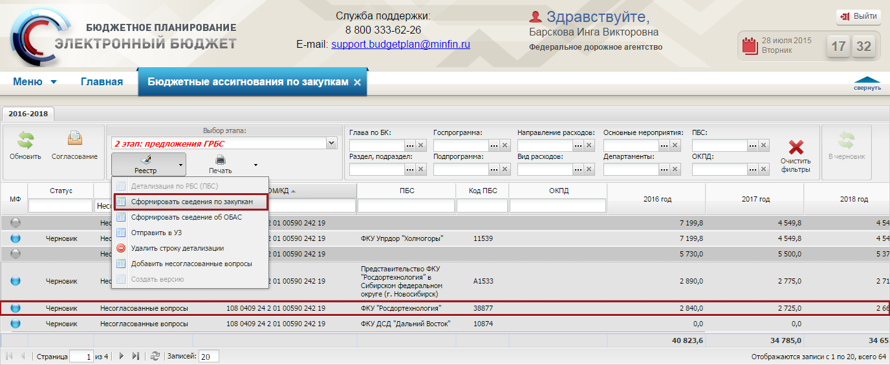
Рисунок 152. Пункт [Сформировать сведения по закупкам]
Для формирования сведений по закупкам необходимо выделить соответствующую строку одним нажатием левой кнопки мыши, нажать на кнопку «Реестр» и выбрать пункт [Сформировать сведения по закупкам] (Рисунок 152).
В результате сформируется карточка закупок. В системе реализовано 3 вида карточек в зависимости от вида расходов:
- 200ВР;
- 300ВР;
- 400ВР.
Заполнение карточек закупок осуществляется аналогично описанию в п.п. 3.1.3.1-3.1.3.3 настоящего руководства пользователя.

Внутреннее согласование
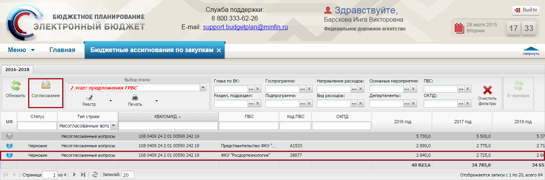
Рисунок 153. Кнопка «Согласование»
Для согласования строк с типом «Несогласованные вопросы» необходимо выделить соответствующую строку одним нажатием левой кнопки мыши и нажать на кнопку «Согласование» (Рисунок 153).
Согласование строки с типом «Несогласованные вопросы» проходит по стандартному алгоритму внутреннего согласования в системе, который описан в документе «Руководство пользователя по формированию реестра расходных обязательств в информационной системе Министерства финансов Российской Федерации для главных распорядителей средств федерального бюджета в связи с принятием федерального закона о внесении изменений в федеральный закон о федеральном бюджете на текущий финансовый год и на плановый период», представленном на официальном сайте Министерства финансов Российской Федерации в разделе «Информационные системы Минфина России/Программный комплекс «Бюджетное планирование».
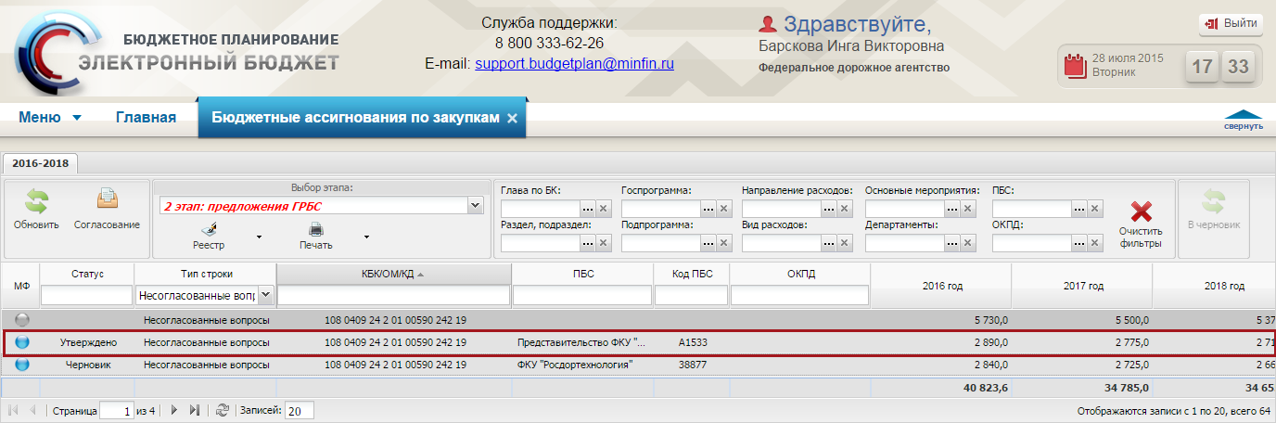
Рисунок 154. Утвержденная строка
После успешного внутреннего согласования предложение по закупкам перейдет в статус «Утверждено» (Рисунок 154).

Формирование сведений для ОБАС (несогласованные вопросы)
Важно! Перед формированием сведений для ОБАС по несогласованным вопросам необходимо проверить наличие соответствующих строк в реестре «Заявки на дополнительные ассигнования (перечень несогласованных вопросов)».
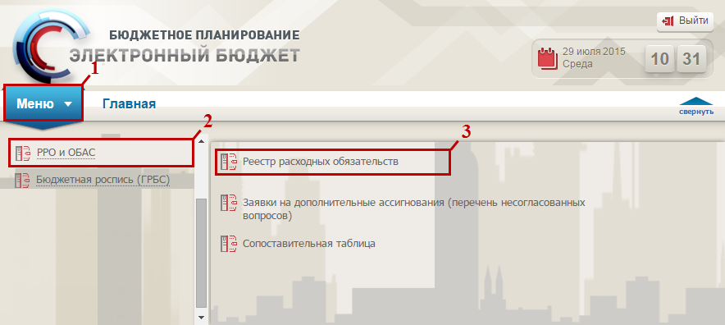
Рисунок 155. Переход в подраздел «Заявки на дополнительные ассигнования (перечень несогласованных вопросов)»
Для перехода в реестр «Заявки на дополнительные ассигнования (перечень несогласованных вопросов)», необходимо в главном окне Системы выбрать вкладку «Меню» (1), в открывшейся колонке выбрать раздел «РРО и ОБАС» (2) и открыть подраздел «Заявки на дополнительные ассигнования (перечень несогласованных вопросов)» (3) одним нажатием левой кнопки мыши (Рисунок 155).
Рисунок 156. Подраздел «Заявки на дополнительные ассигнования (перечень несогласованных вопросов)»
В результате откроется подраздел «Заявки на дополнительные ассигнования (перечень несогласованных вопросов)», в котором необходимо перейти во вкладку, соответствующую бюджетному циклу, с которым будет осуществляться работа (Рисунок 156).
Примечание. В реестре «Заявки на дополнительные ассигнования (перечень несогласованных вопросов)» возможно наличие строк с одинаковым КБК.
Для возможности отличить строки необходимо добавить в них дополнительную информацию по содержанию и обоснованию вопроса.
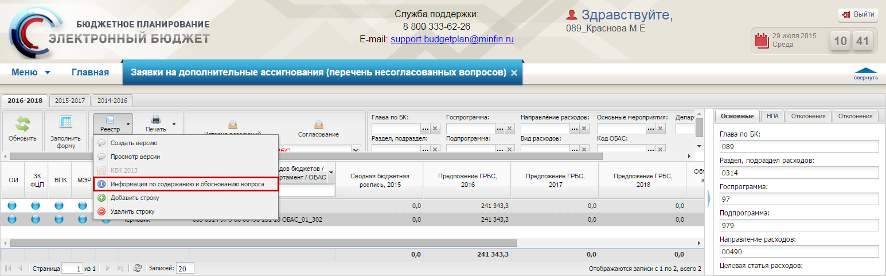
Рисунок 157. Пункт [Информация по содержанию и обоснованию вопроса]
Для добавления информации по содержанию и обоснованию вопроса необходимо выделить соответствующую строку одним нажатием левой кнопки мыши, нажать на кнопку «Реестр» и выбрать пункт [Информация по содержанию и обоснованию вопроса] (Рисунок 157).
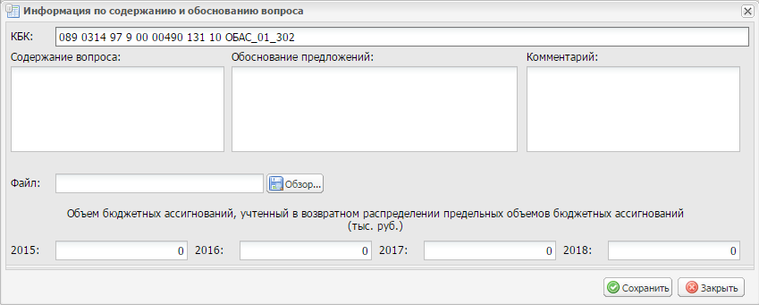
Рисунок 158. Окно «Информация по содержанию и обоснованию вопроса»
В открывшемся окне «Информация по содержанию и обоснованию вопроса» поле «КБК» заполняется автоматически и недоступно для редактирования (Рисунок 158).
Поля «Содержание вопроса», «Обоснование предложений» и «Комментарий» заполняются вручную с клавиатуры.
Поле «Файл» заполняется нажатием на кнопку «Обзор».
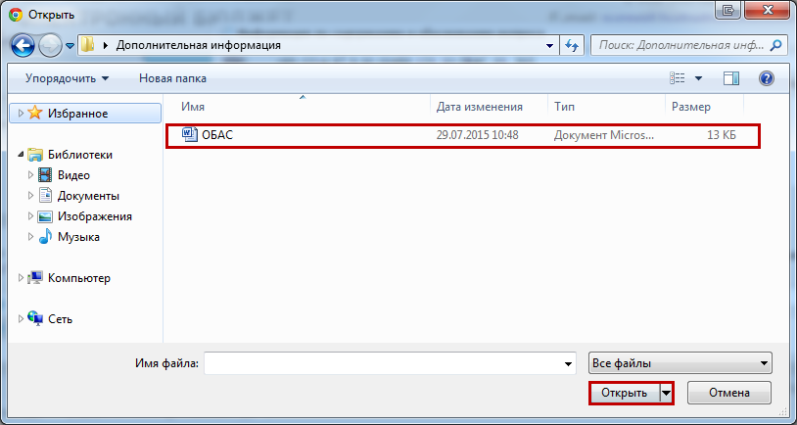
Рисунок 159. Кнопка «Открыть»
В открывшемся окне необходимо выбрать соответствующий файл и нажать на кнопку «Открыть» (Рисунок 159).
В результате в поле «Файл» отобразится соответствующее значение.
Поля «2015», «2016», «2017» и «2018» заполняются вручную с клавиатуры.
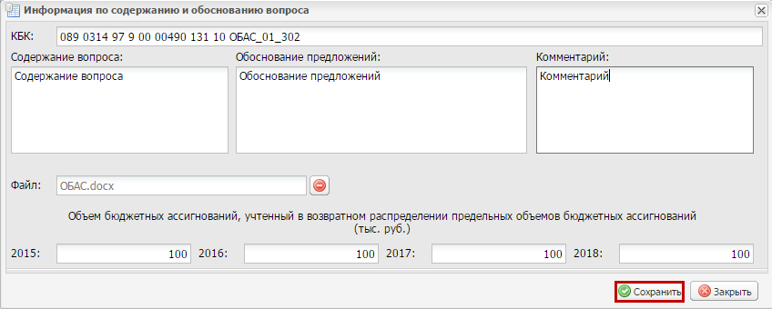
Рисунок 160. Кнопка «Сохранить»
Для сохранения введенных данных необходимо нажать на кнопку «Сохранить» (Рисунок 160).
В результате соответствующая информация отобразится в столбцах «Содержание вопроса» и «Обоснование предложения» окна «Окно выбора», работы с которым описана в п.п. 3.1.9 настоящего руководства пользователя.
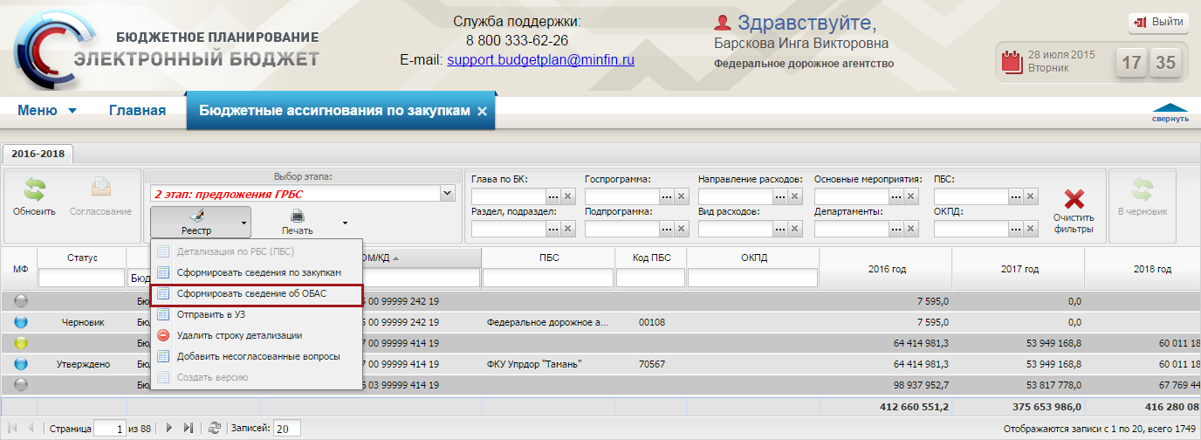
Рисунок 161. Пункт [Сформировать сведения об ОБАС]
Для формирования сведений для ОБАС по несогласованным вопросам необходимо в реестре «Бюджетные ассигнования по закупкам» нажать на кнопку «Реестр» и выбрать пункт [Сформировать сведения об ОБАС] (Рисунок 161)
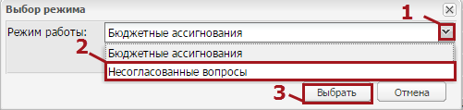
Рисунок 162.Пункт [Несогласованные вопросы]
В открывшемся окне «Выбор режима» необходимо нажать на кнопку (1), выбрать из раскрывающегося списка пункт [Несогласованные вопросы] (2) и нажать кнопку «Выбрать» (3) (Рисунок 162).
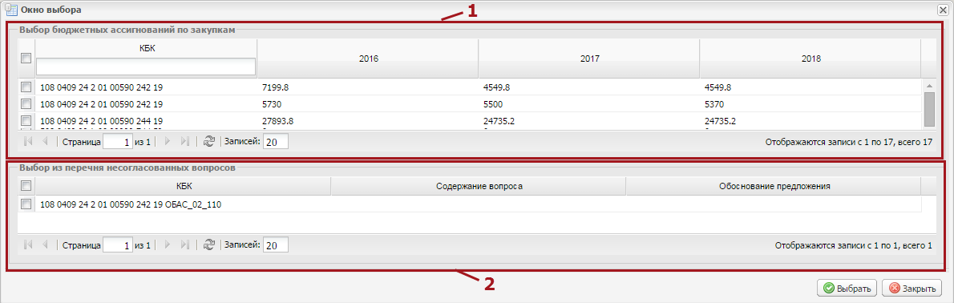
Рисунок 163. Окно «Окно выбора»
Открывшееся окно «Окно выбора» содержит области «Выбор бюджетных ассигнований по закупкам» (1) и «Выбор из перечня несогласованных вопросов» (2) (Рисунок 163).
В области «Выбор бюджетных ассигнований по закупкам» (1) содержатся строки реестра «Бюджетные ассигнования по закупкам».
В области «Выбор из перечня несогласованных вопросов» (2) содержатся строки реестра «Заявки на дополнительные ассигнования (перечень несогласованных вопросов)».
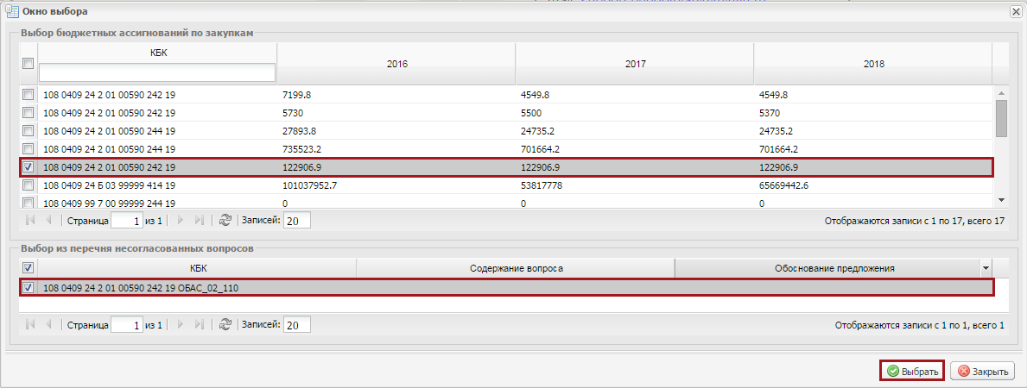
Рисунок 164. Кнопка «Выбрать»
В области «Выбор бюджетных ассигнований по закупкам» и в области «Выбор из перечня несогласованных вопросов» необходимо установить «галочки» напротив соответствующих строк и нажать на кнопку «Выбрать» (3) (Рисунок 164).
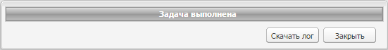
Рисунок 165. Системное сообщение
В случае если сведения для ОБАС по несогласованным вопросам сформированы успешно, выводится соответствующее системное сообщение (Рисунок 165).
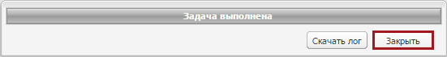
Рисунок 166. Кнопка «Закрыть»
Для завершения формирования сведений для ОБАС по несогласованным вопросам необходимо нажать на кнопку «Закрыть» (Рисунок 166).
В результате соответствующие строки будут загружены в реестр «Заявки на дополнительные ассигнования (перечень несогласованных вопросов)».

Работа в подразделе «Реестр расходных обязательств»
Рисунок 167. Переход в подраздел «Реестр расходных обязательств»
Для перехода в реестр «Реестр расходных обязательств», необходимо в главном окне Системы выбрать вкладку «Меню» (1), в открывшейся колонке выбрать раздел «РРО и ОБАС» (2) и открыть подраздел «Реестр расходных обязательств» (3) одним нажатием левой кнопки мыши (Рисунок 167).
Рисунок 168. Подраздел «Реестр расходных обязательств»
В результате откроется подраздел «Реестр расходных обязательств», в котором необходимо перейти во вкладку, соответствующую бюджетному циклу, с которым будет осуществляться работа (Рисунок 168).

Работа с ОБАС на закупку в реестре расходных обязательств
Рисунок 169. Вкладка «НПА»
В реестре расходных обязательств необходимо заполнить вкладку «НПА» для соответствующей строки (Рисунок 169).
Заполнение форм ОБАС осуществляется согласно руководствам пользователя по заполнению форм ОБАС представленных на сайте Министерства финансов Российской Федерации в подразделе «Информация по заполнению форм обоснований бюджетных ассигнований» раздела «Информационные системы Минфина России/Программный комплекс «Бюджетное планирование». Для просмотра руководств пользователей по заполнению форм ОБАС необходимо перейти по адресу: http://www.minfin.ru/ru/ismf/pk-bp/?id_57=19682.
Рисунок 170. Кнопка «Согласование»
Далее необходимо выделить соответствующую строку одним нажатием левой кнопки мыши и нажать на кнопку «Согласование» (Рисунок 170).
Рисунок 171. Окно «Решение»
В результате откроется окно «Решение» (Рисунок 171).
Поля «Дата, время поступления на согласование» и «Курирующий департамент, должность, ФИО» заполняются автоматически.
В поле «Принимаемое решение» необходимо выбрать значение «Согласовано» или «Не согласовано» из раскрывающегося списка, нажатием на кнопку .
Поле «Текст решения о согласовании» заполняется вручную.
Важно! Поле «Текст решения о согласовании» обязательно для заполнения, если в поле «Принимаемое решение» выбрано значение «Не согласовано».
Поле «ФИО, должность, структурное подразделение автора резолюции» заполняется автоматически.
После заполнения полей необходимо нажать на кнопку «Сохранить».
После формирования резолюции необходимо отправить ее на согласование.
Для согласования резолюции необходимо выделить соответствующую строку с ранее сформированной резолюцией одним нажатием левой кнопки мыши, после чего нажать на кнопку «Согласование».
Согласование резолюции проходит по стандартному алгоритму внешнего согласования в Системе, который описан в документе «Согласование распределения бюджетных ассигнований по коду бюджетной классификации для внешних согласующих», представленном на официальном сайте Министерства финансов Российской Федерации в разделе «Информационные системы Минфина России/Программный комплекс «Бюджетное планирование».
После этого индикатор внешнего согласования в графе согласующего отобразится зеленым цветом, и документ перейдет на согласование к следующему внешнему согласующему
В случае отклонения документа из-за неправильного заполнения вкладки «НПА» необходимо создать новую версию строки. Для этого необходимо выделить соответствующий документ одним нажатием левой кнопки мыши, нажать на кнопку «Реестр» и выбрать пункт [Создать версию].
Далее необходимо отредактировать информацию во вкладке «НПА» и повторно отправить соответствующий документ на внешнее согласование.
В случае отклонения документа из-за некорректных данных необходимо в реестре расходных обязательств сформировать уведомление об отклонении согласно описанию в п.п. 2.4.1 настоящего руководства пользователя.
Далее необходимо перейти в реестр «Бюджетные ассигнования по закупкам» и создать новую версию строк, подлежащих изменению.
После этого необходимо внести изменения в соответствующие карточки, согласовать строки «КБК+ПБС» и сформировать соответствующие сведения для ОБАС согласно описанию в п.п. 3.1.3-3.1.5 настоящего руководства пользователя.

